Лабораторна робота 1. Робота з СУБД PostgreSQL та основи SQL
Студентка: [Ткачук Евеліна]
Група: [ІПЗ-32]

Мета роботи
Ознайомлення з основами роботи із реляційними базами даних, встановлювання з'єднання з хмарною СУБД, дослідження структури бази даних та виконання базових SQL-запитів для отримання інформації.

Налаштування середовища
- СУБД: PostgreSQL (Supabase)
- База даних: technomart
- Інструменти: Supabase SQL Editor

Рівень 1 - Основні SELECT запити

1.1 Основні SELECT запити

1.1.1 Отримати всі записи з таблиці customers
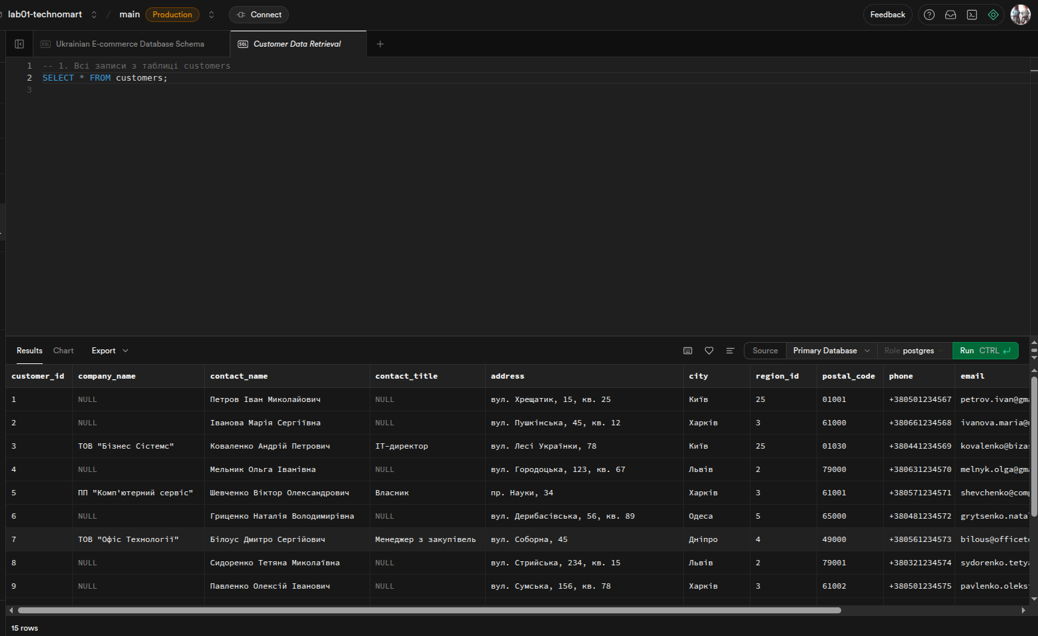
Запит повертає всі стовпці та всі записи з таблиці customers.

1.1.2 Вивести тільки назви товарів і їхні ціни з таблиці products
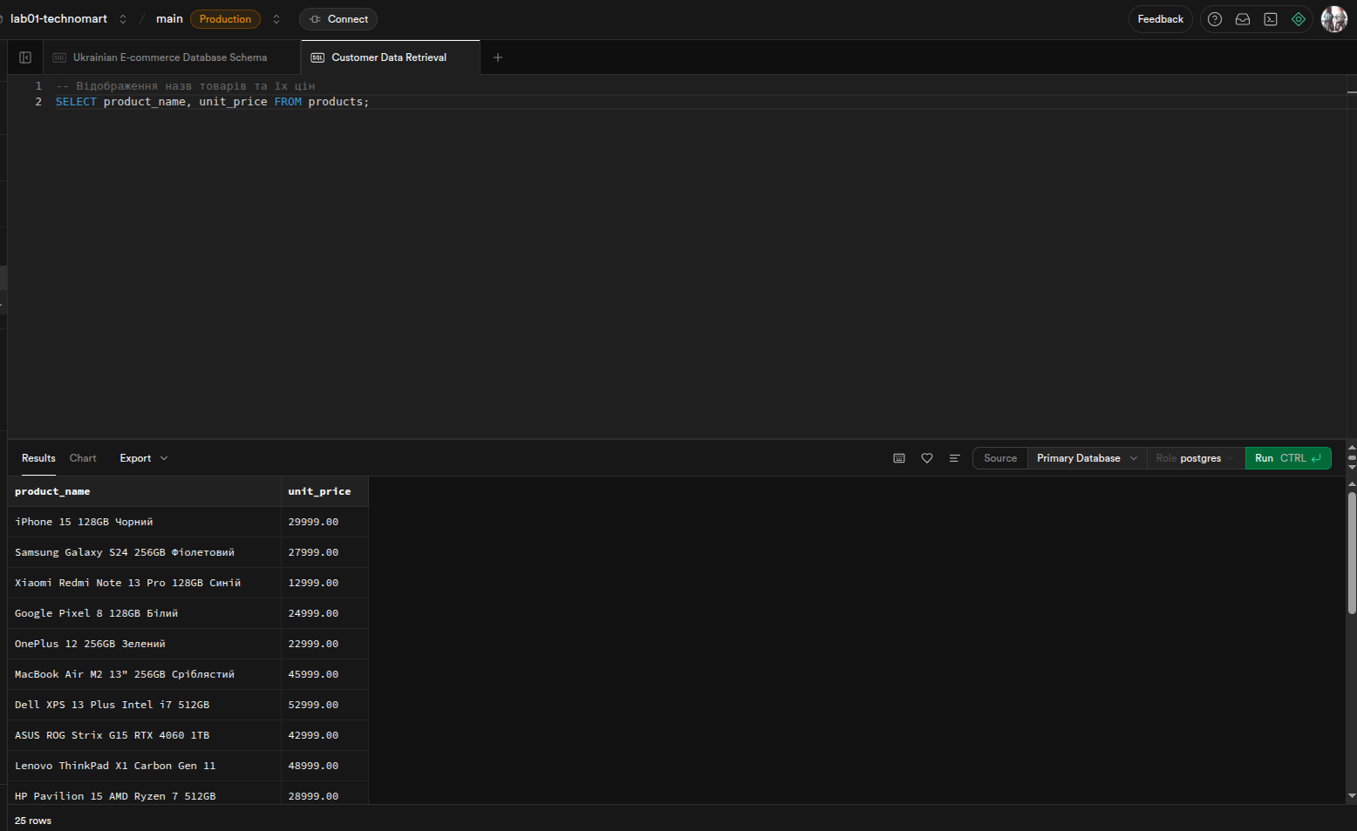
Запит відбирає тільки два стовпці - назву товару та його ціну.
1.1.3 Показати контактні дані всіх співробітників (ім'я, прізвище, телефон, email)
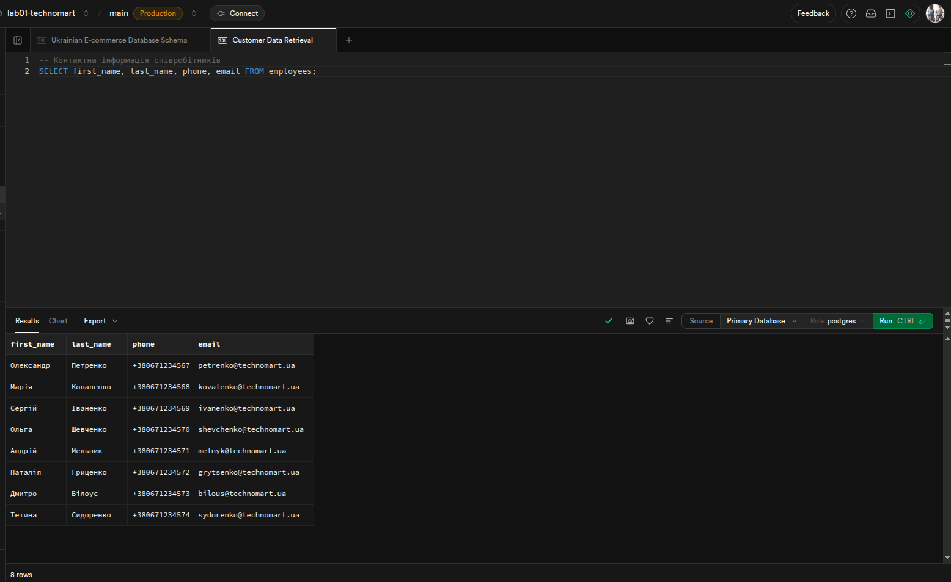
Запит повертає основні контактні дані співробітників для швидкого доступу до інформації.
1.2.1 Знайти всіх клієнтів з міста Київ
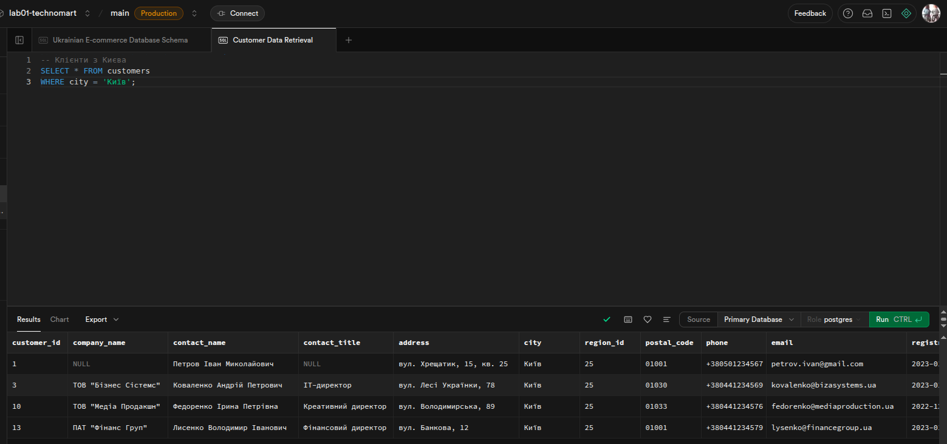
Фільтрація записів за конкретним містом для аналізу регіональної клієнтури.
1.2.2 Вивести товари, які коштують більше 25000 грн
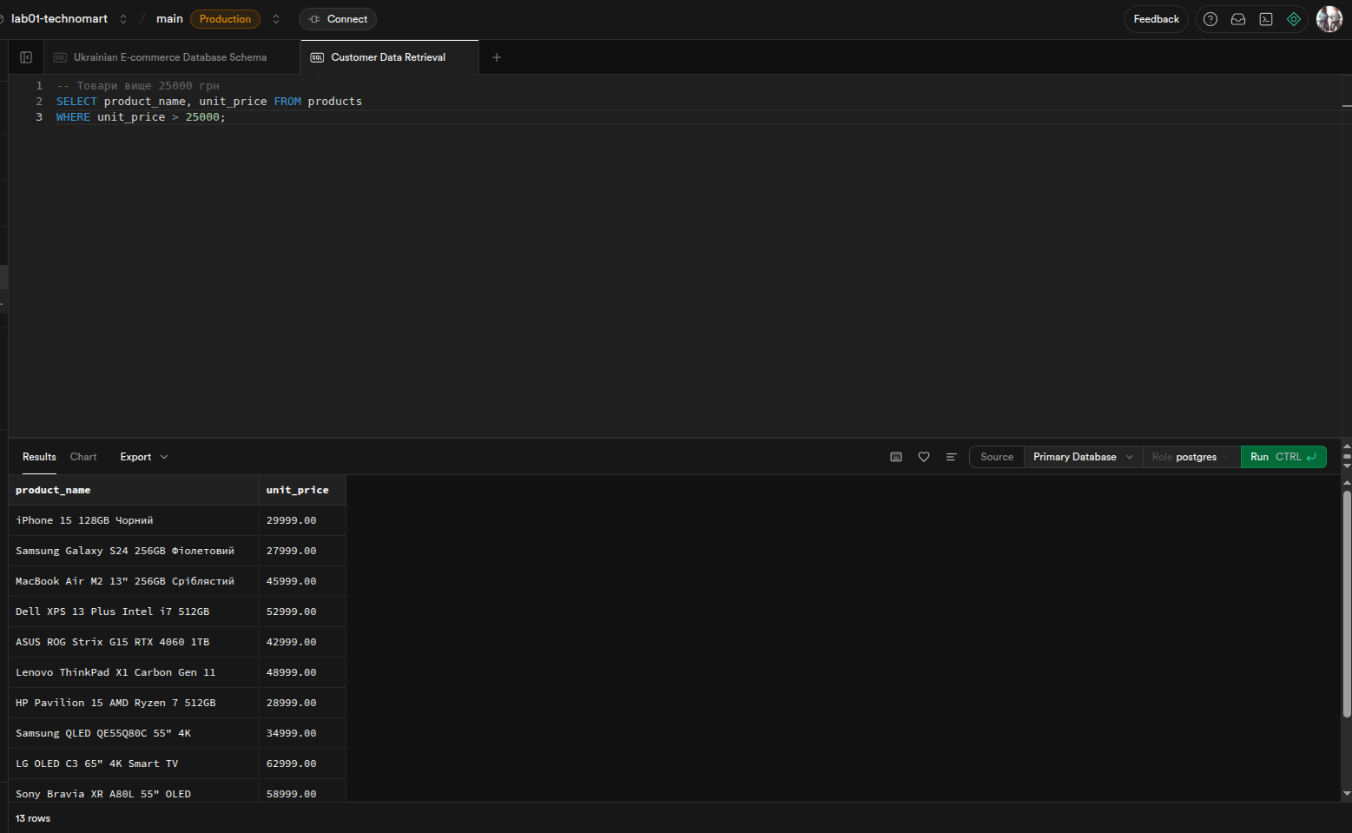
Відбір дорогих товарів для аналізу преміум-сегменту.
1.2.3 Показати всі замовлення зі статусом 'delivered'
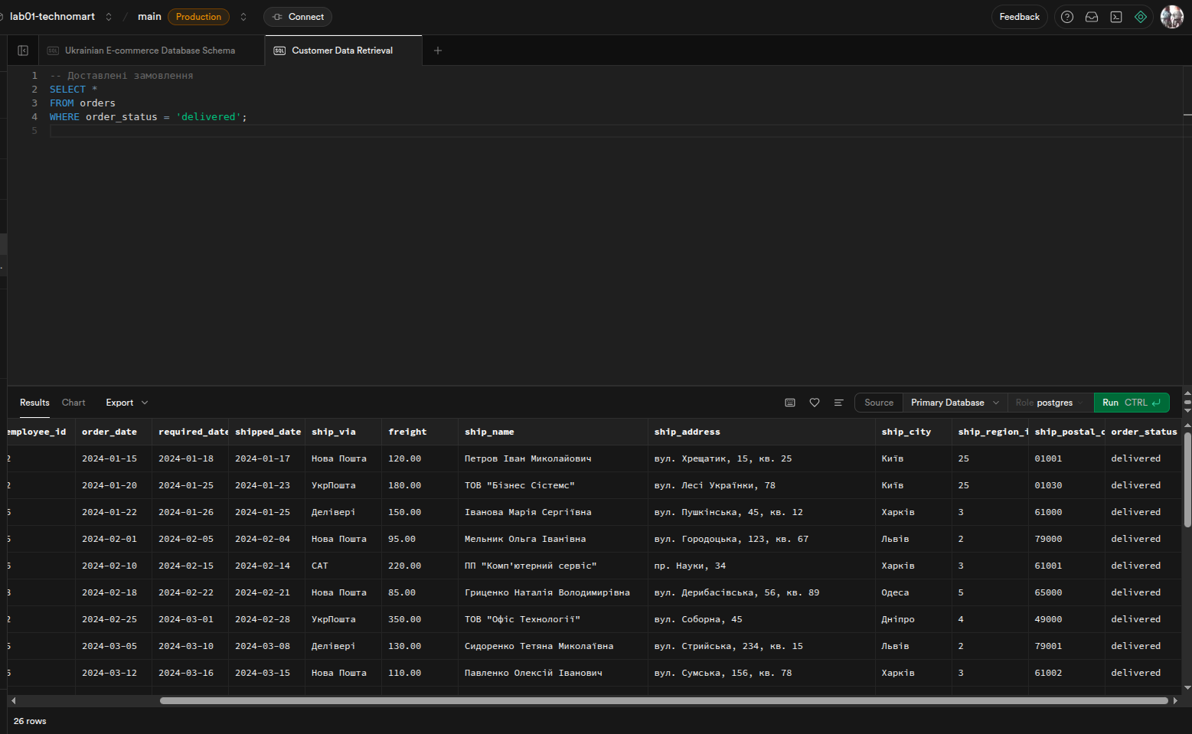
Перегляд успішно виконаних замовлень для аналізу ефективності доставки.

1.2.4 Знайти співробітників, які працюють у відділі продажів
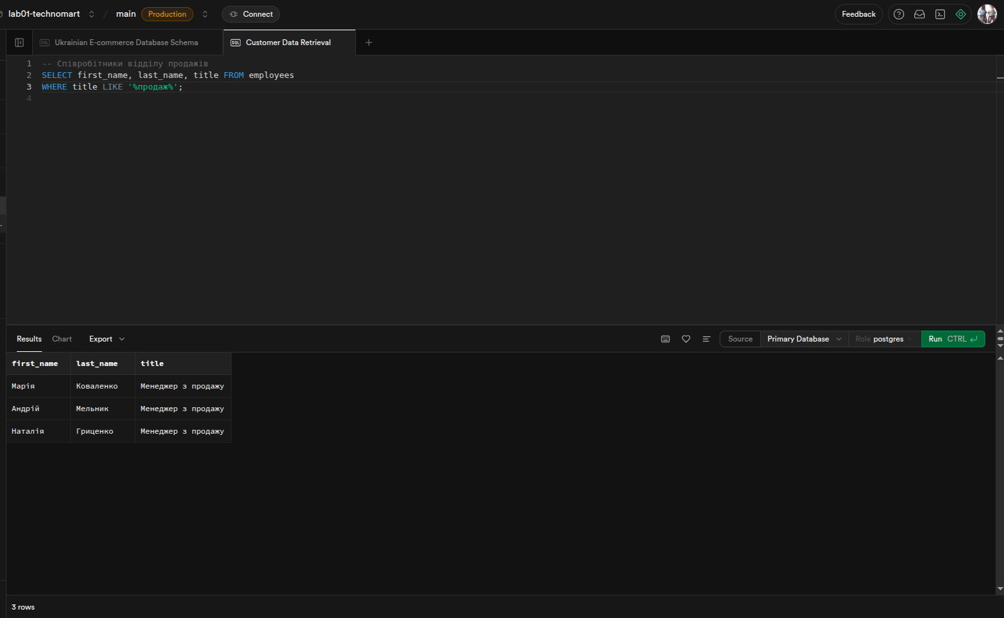
Пошук співробітників за ключовим словом у посаді для формування команди продажів.

1.3 Базове сортування ORDER BY

1.3.1 Відсортувати товари за зростанням ціни
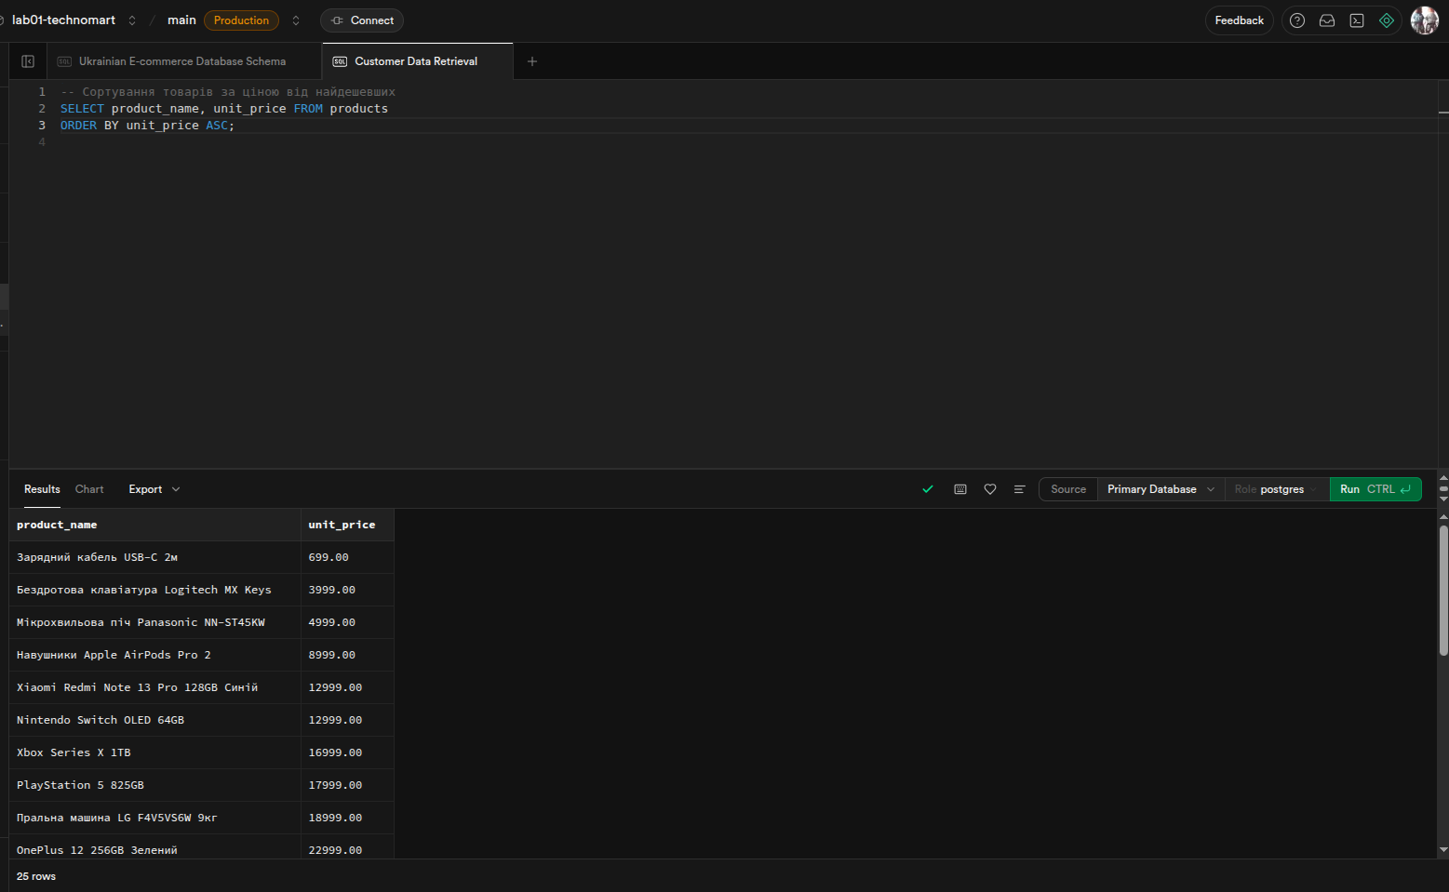
Упорядкування товарів для аналізу цінового діапазону від бюджетних до дорогих.
1.3.2 Показати клієнтів в алфавітному порядку за іменем контактної особи
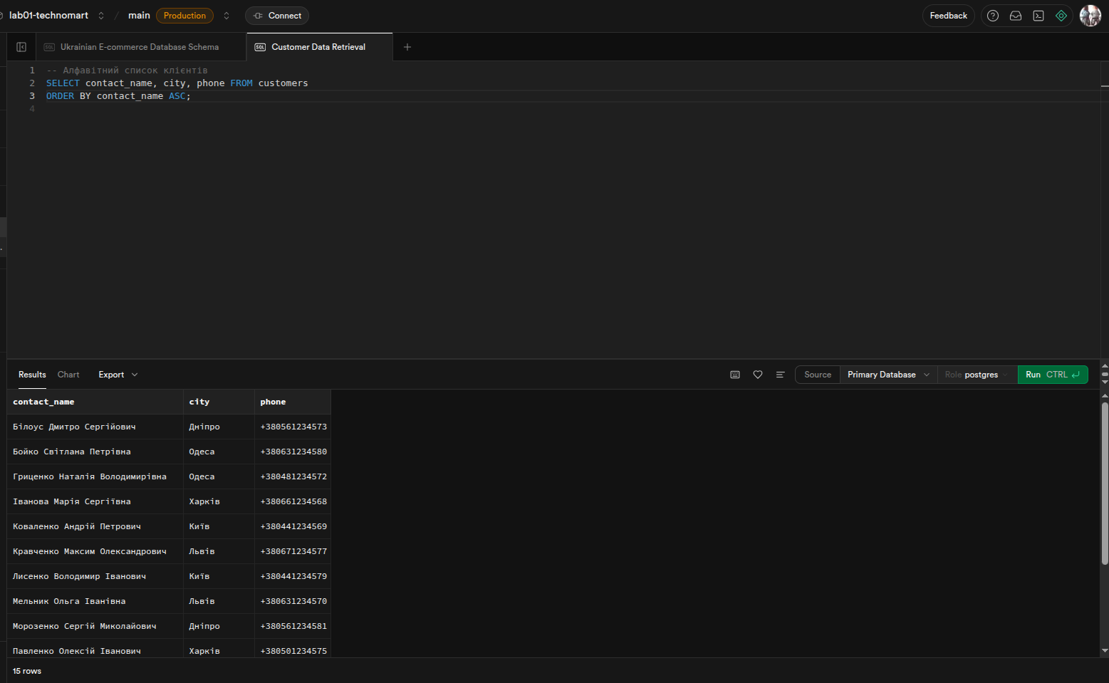
Створення впорядкованого списку клієнтів для зручного пошуку.
1.3.3 Вивести замовлення від найновіших до найстаріших
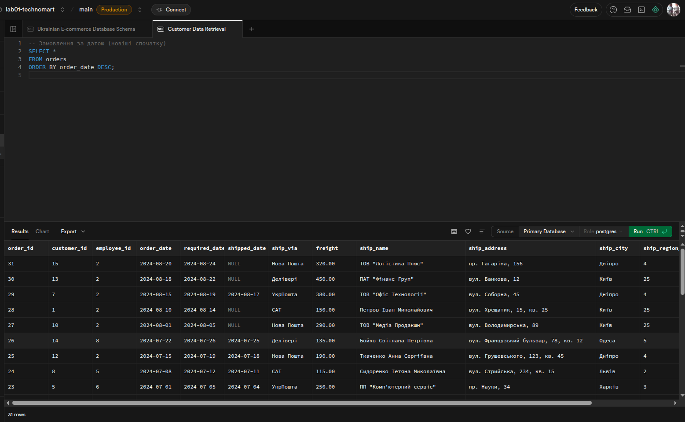
Сортування замовлень для перегляду останньої активності клієнтів.

1.4 Обмеження результатів LIMIT

1.4.1 Показати перші 10 найдорожчих товарів
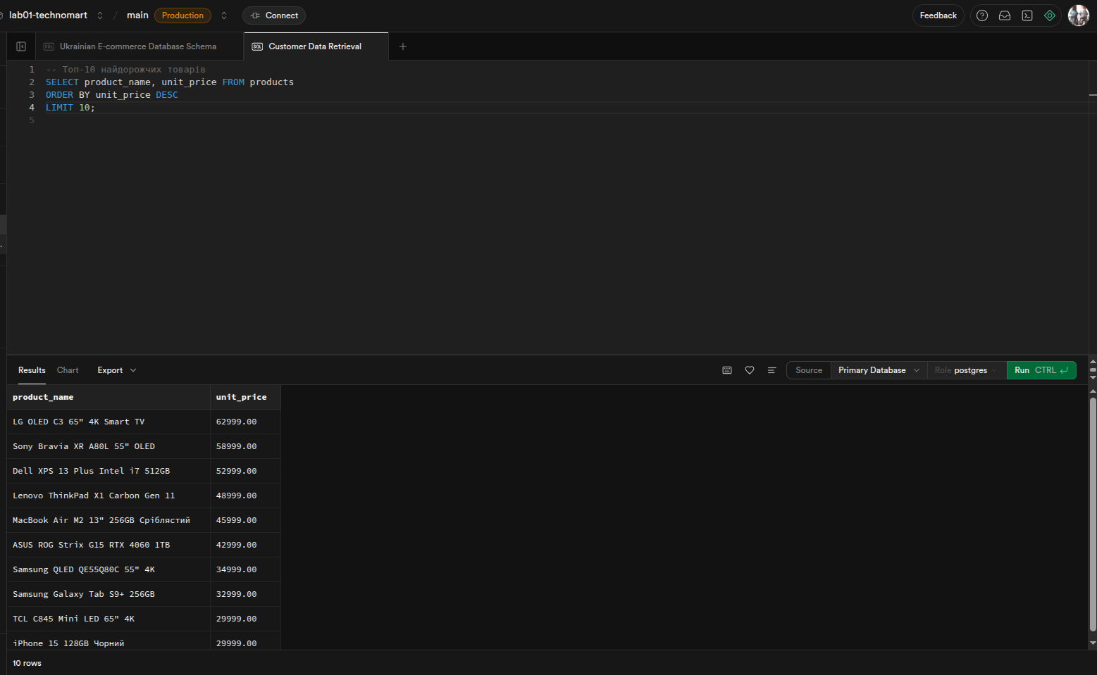
Відбір топових товарів за ціною для аналізу преміум-сегменту.

1.4.2 Вивести 5 останніх замовлень (за датою)
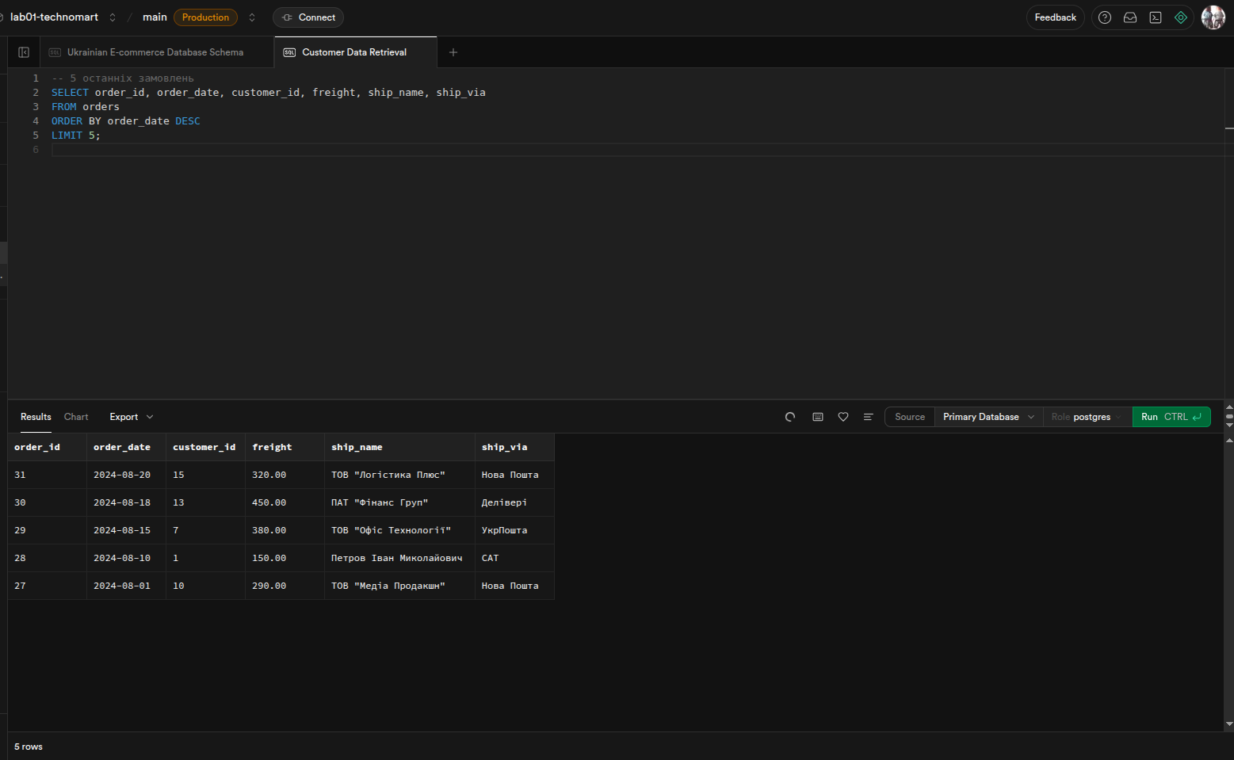
Перегляд найсвіжішої активності для оперативного моніторингу.
1.4.3 Отримати перших 8 клієнтів в алфавітному порядку
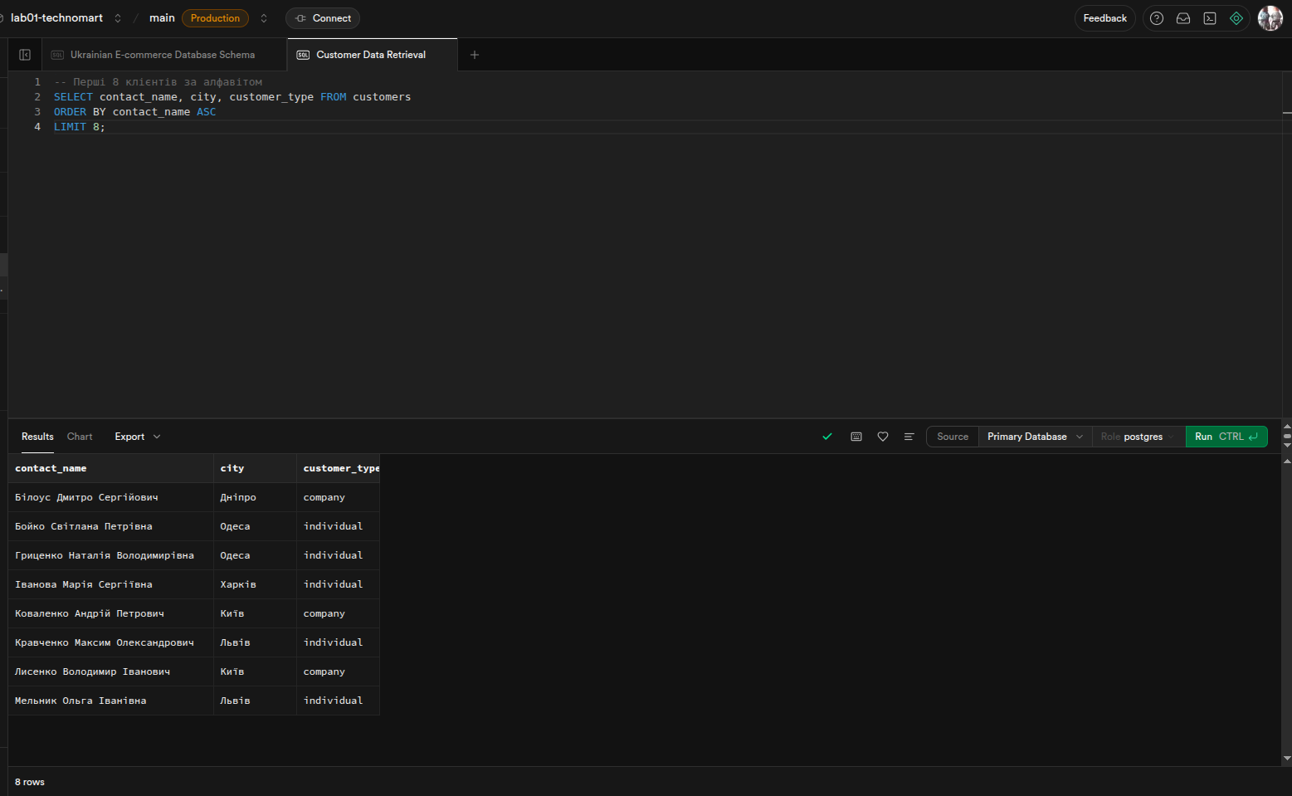
Вибірка першої групи клієнтів для демонстрації або тестування.

Рівень 2 - Розширені можливості SELECT

2.1 Пошук за зразком з LIKE

2.1.1 Знайти всіх клієнтів, чиї імена починаються на "Іван"
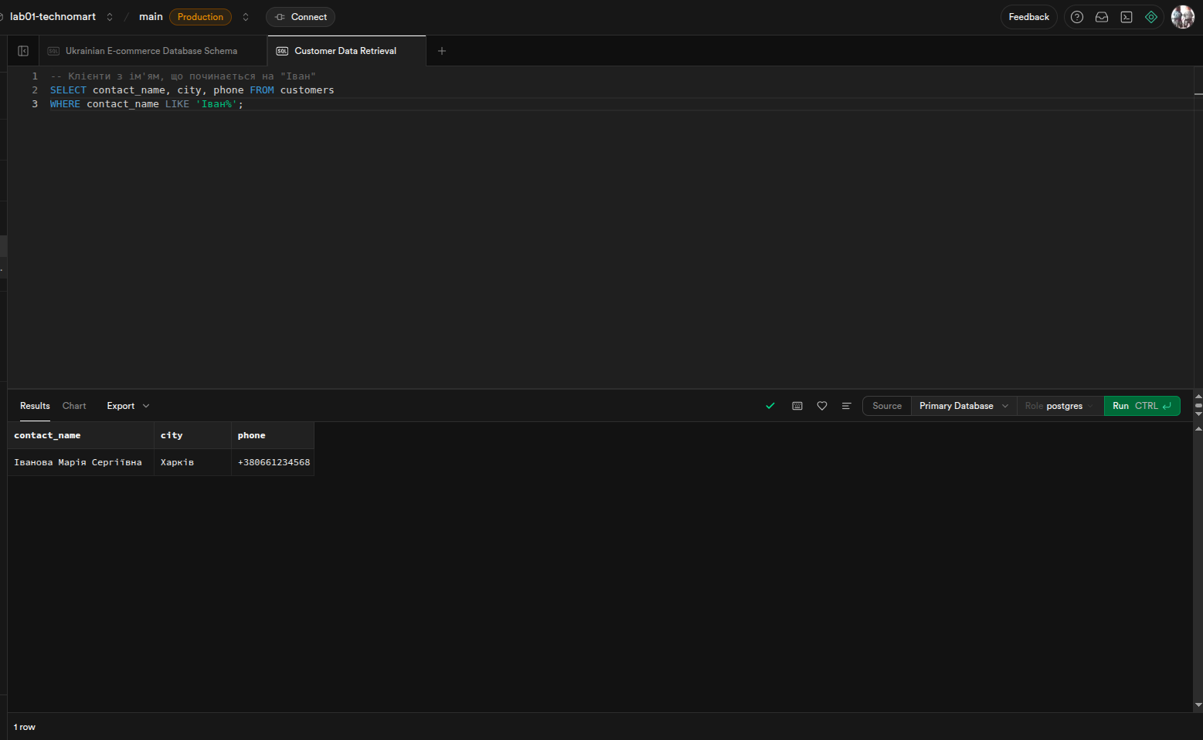
Пошук клієнтів за початком імені для персоналізованої комунікації.
2.1.2 Вивести товари, в назві яких є слово "phone" або "телефон"

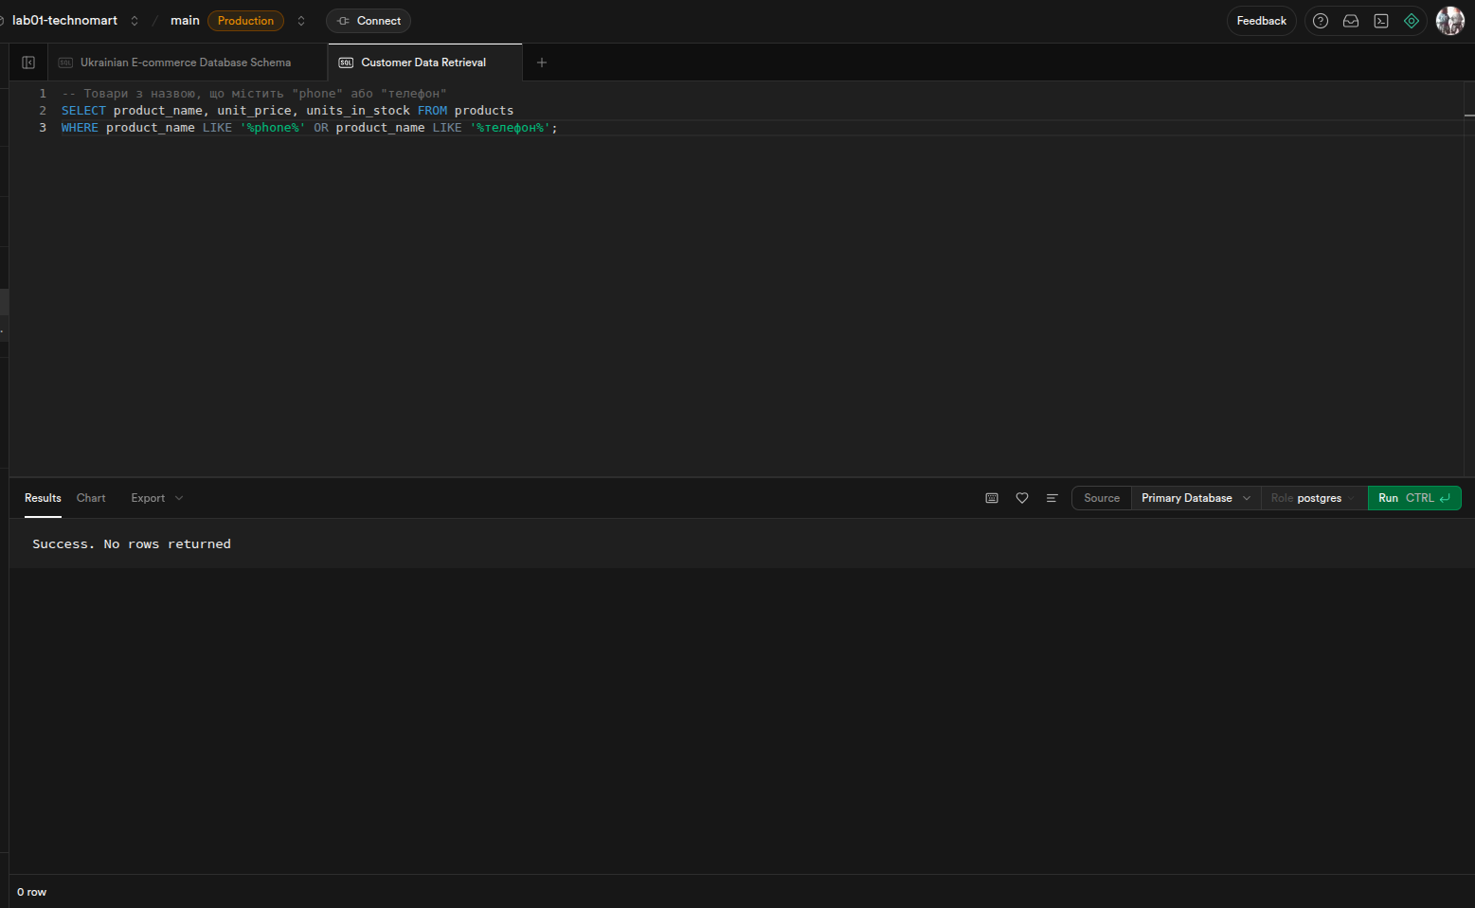

2.1.3 Власні запити з LIKE
Запит 1: Пошук товарів, що починаються з "Samsung"
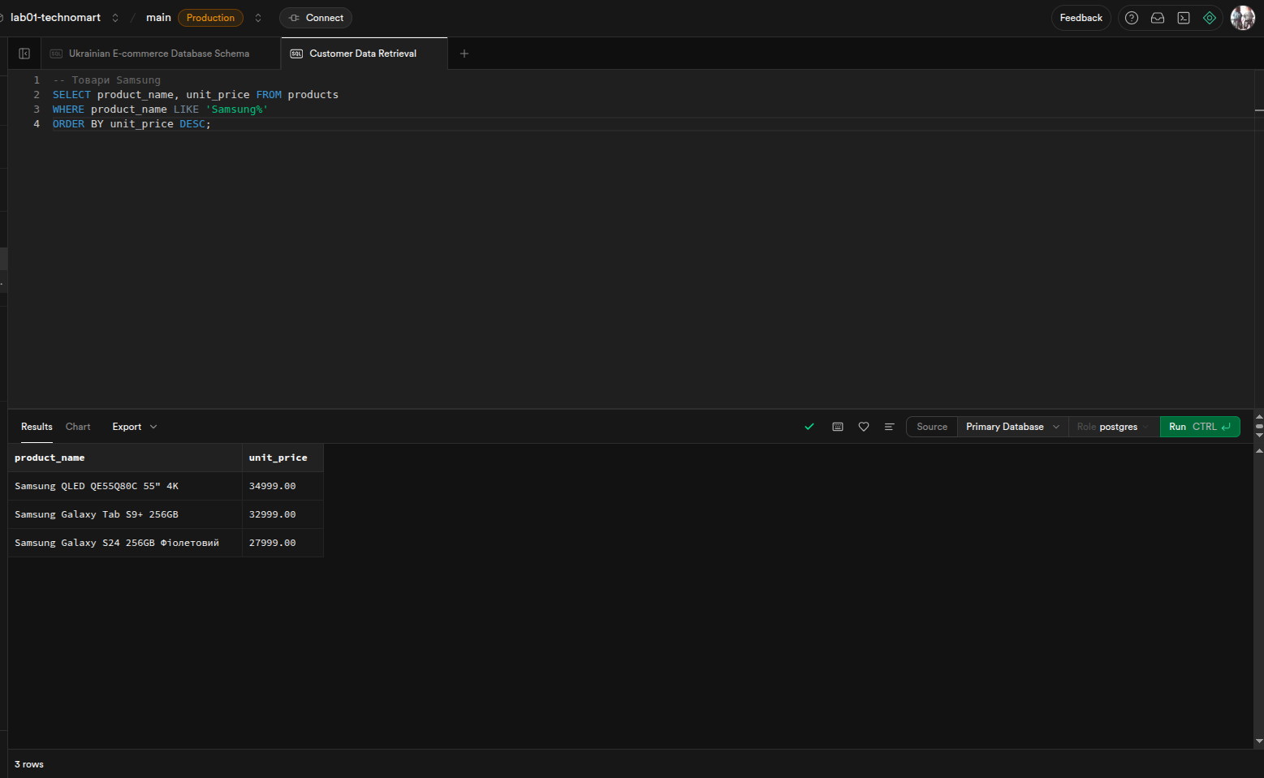
Аналіз продукції конкретного бренду Samsung для вивчення його позиціонування.
Запит 2: Пошук клієнтів з email на Gmail
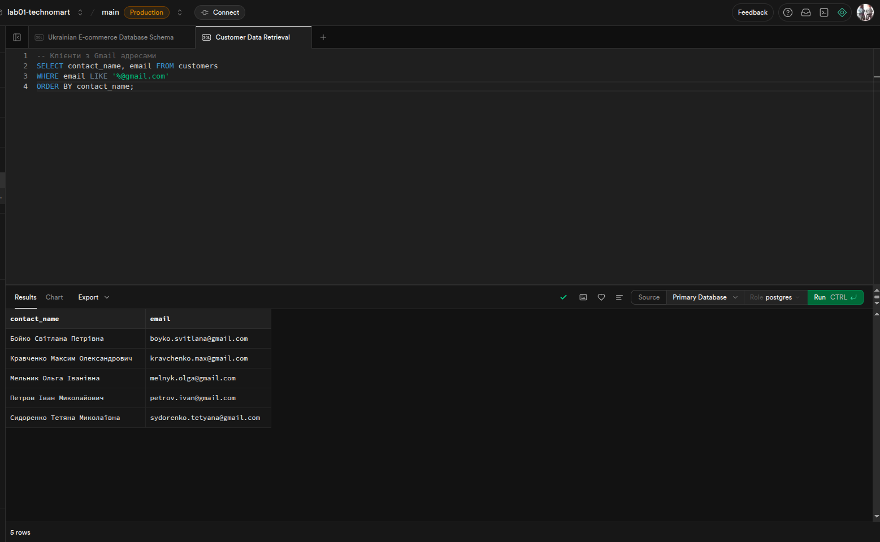
Сегментація клієнтів за типом email провайдера для таргетованих кампаній.
Запит 3: Співробітники з прізвищем, що закінчується на "енко"
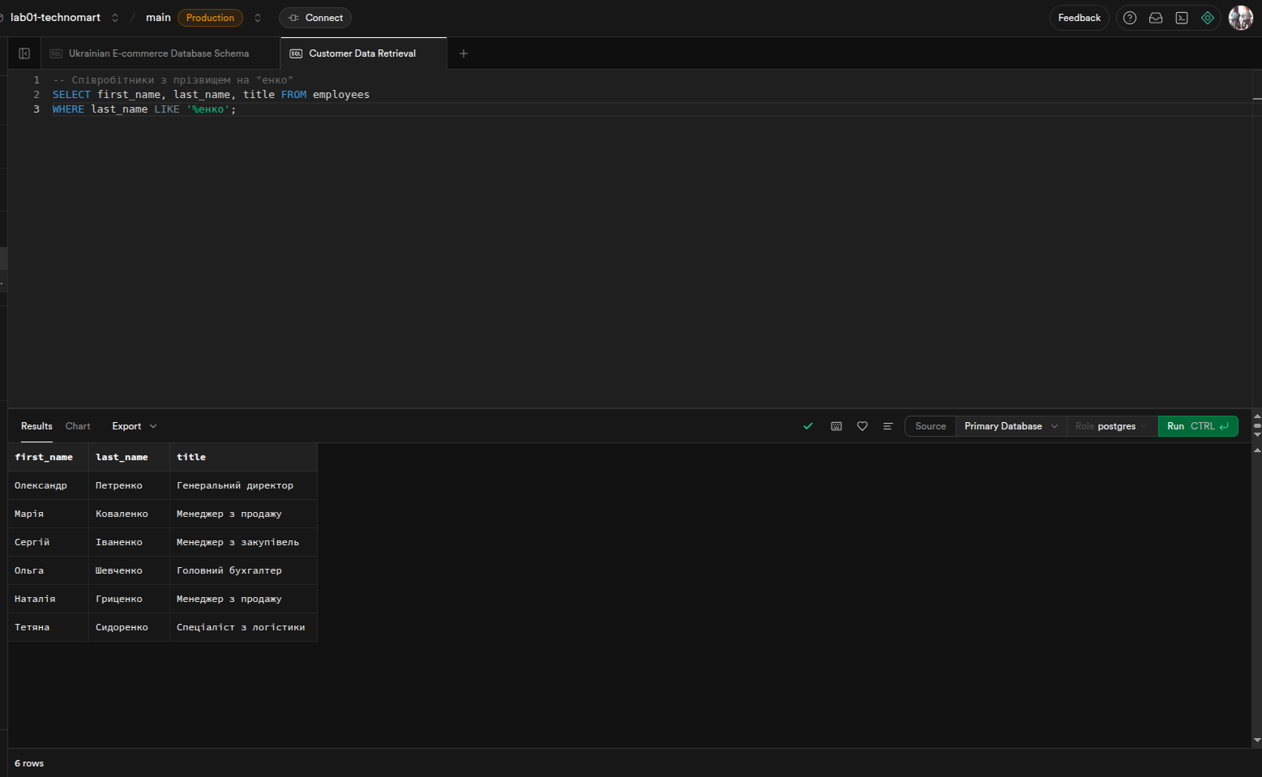
Пошук співробітників за патерном прізвища для статистичного аналізу.

2.2 Логічні оператори AND, OR, NOT

2.2.1 Знайти товари дорожчі за 15000 грн і дешевші за 50000 грн
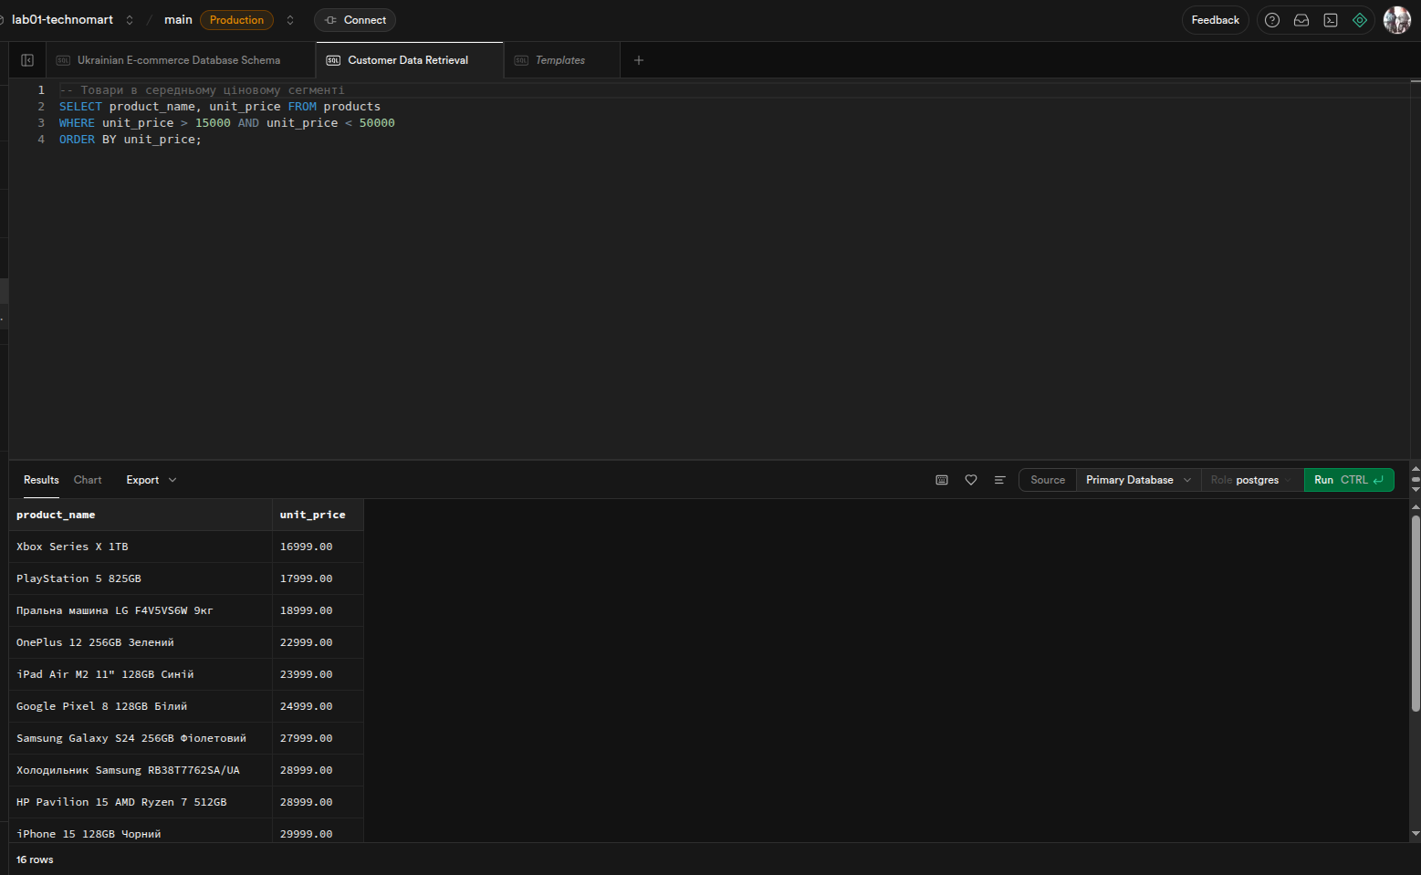
Відбір товарів середнього цінового сегменту для аналізу основної аудиторії.
2.2.2 Вивести клієнтів з Києва або Львова, які є юридичними особами

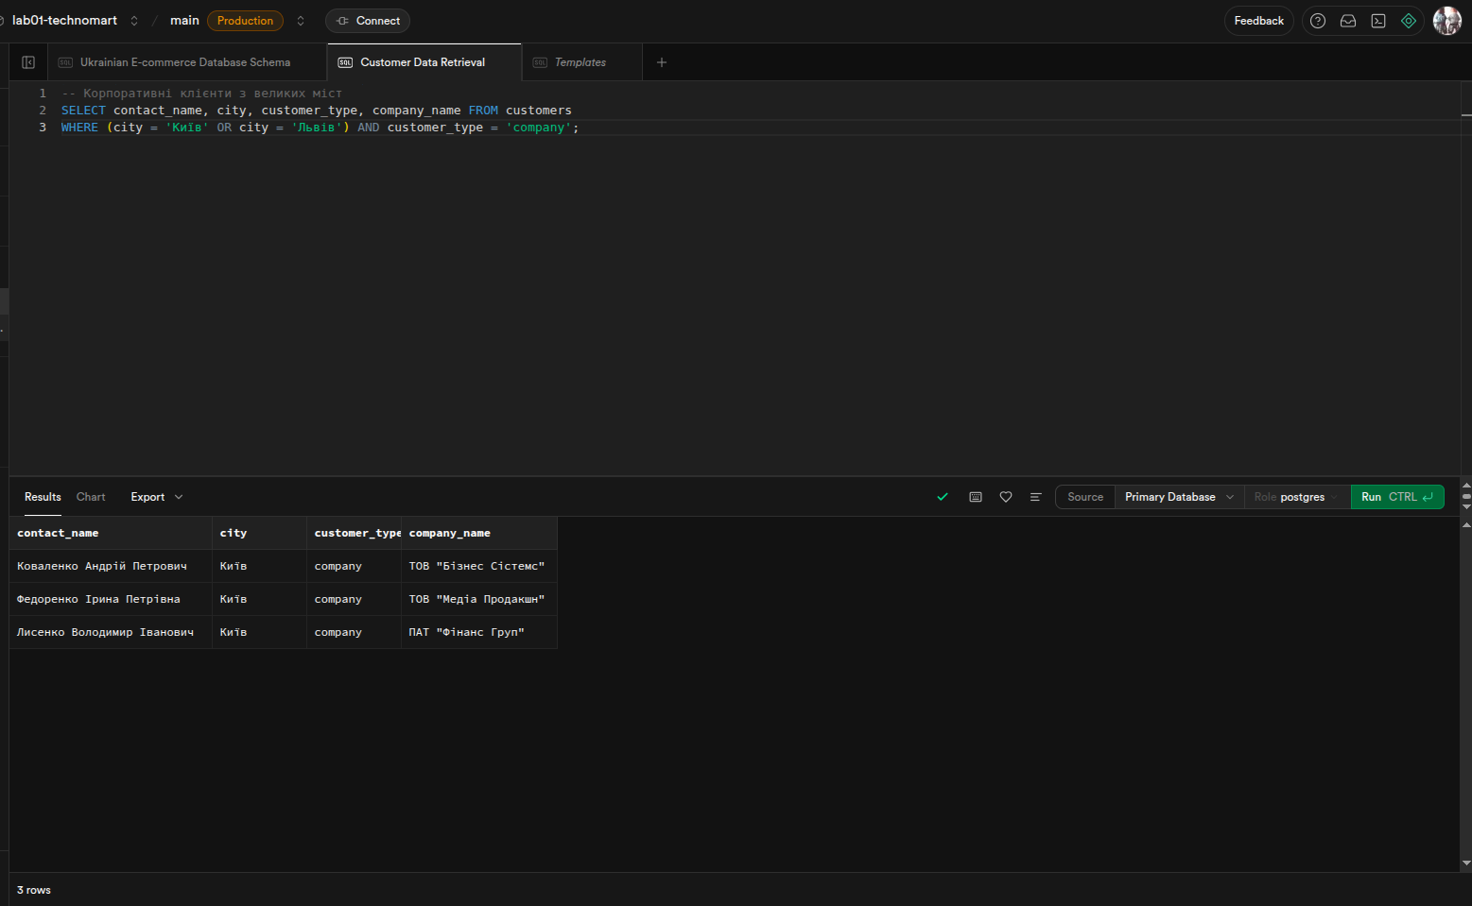
Аналіз B2B сегменту в найбільших містах для корпоративних продажів.

2.2.3 Власні запити з логічними операторами
Запит 1: Активні товари з хорошими залишками
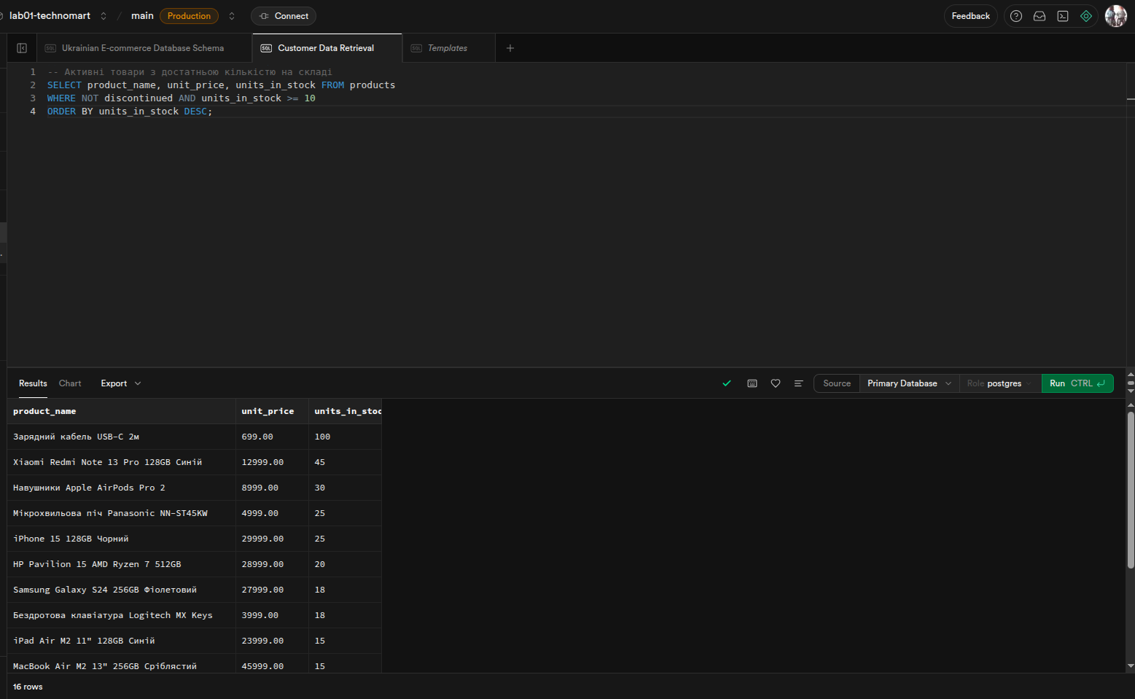
Пошук товарів, готових до активних продажів без ризику дефіциту.

Запит 2: Замовлення високої вартості або терміново виконані
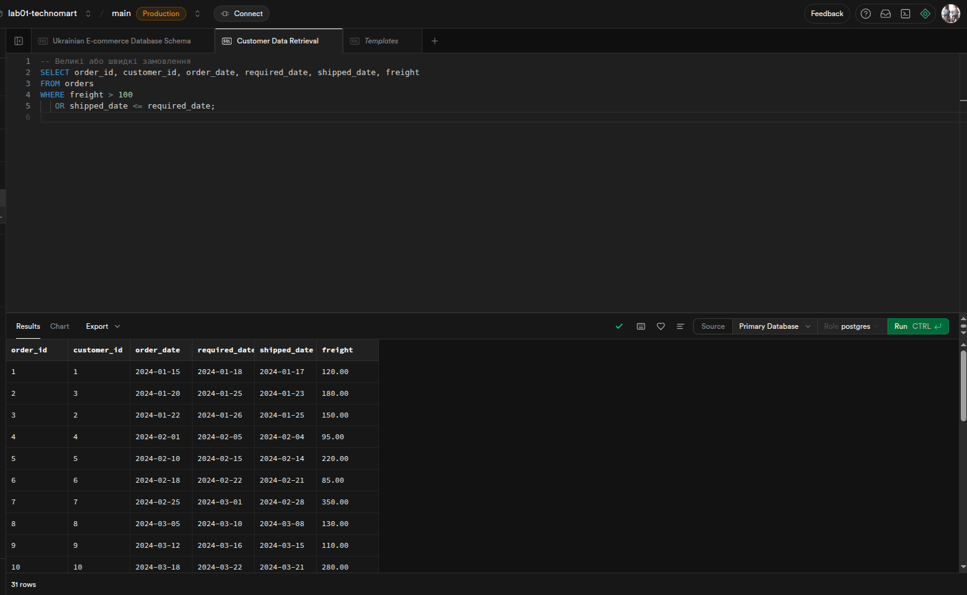
Аналіз стратегічно важливих замовлень за розміром або швидкістю виконання.
Запит 3: Співробітники не з керівних посад з телефонами
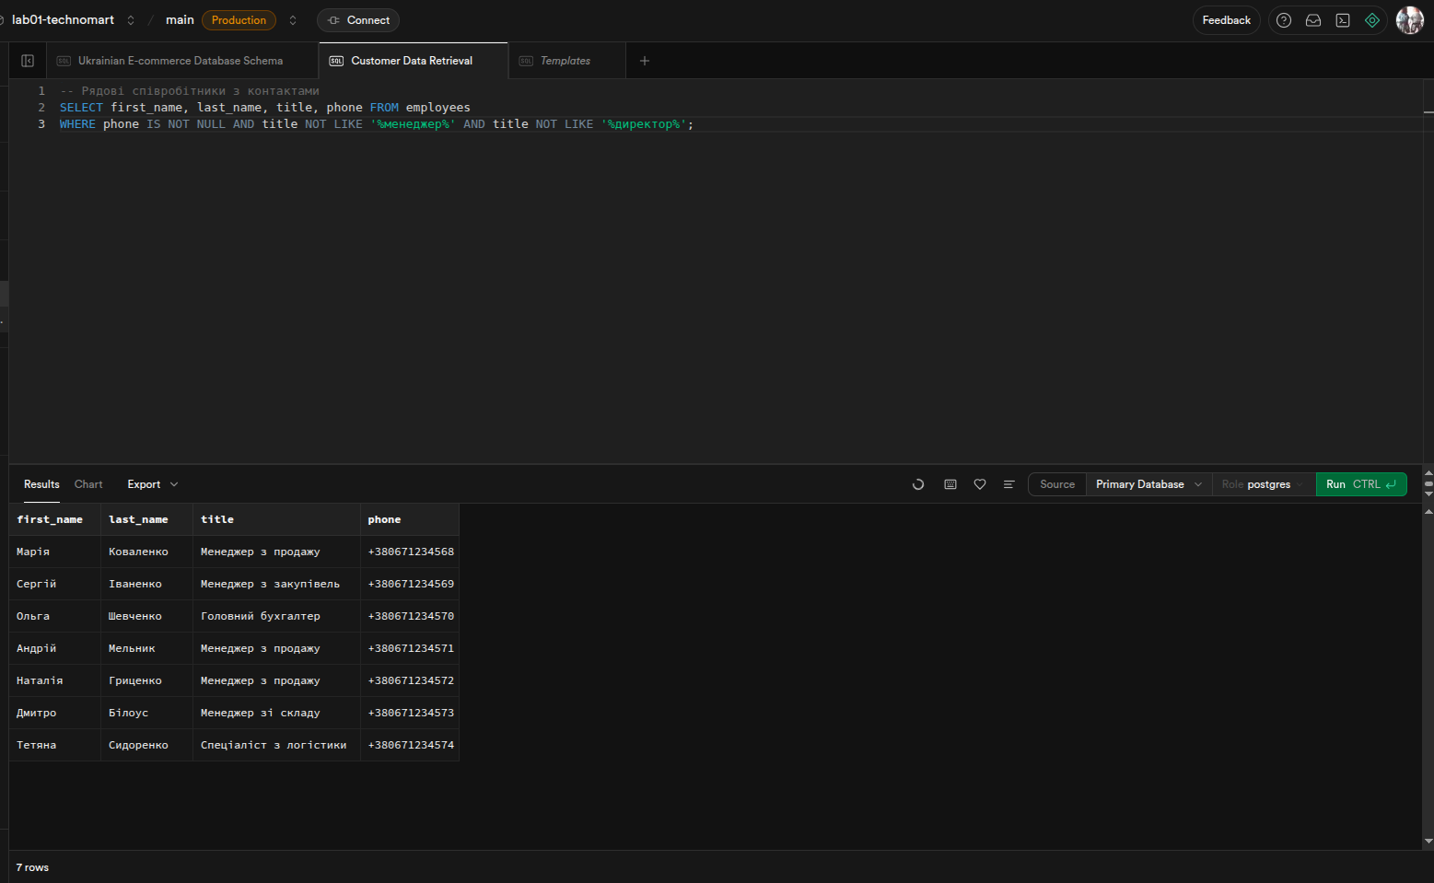
Формування списку лінійних співробітників для внутрішніх комунікацій.
Запит 4: Клієнти-фізичні особи з великих міст або всі з Західної України
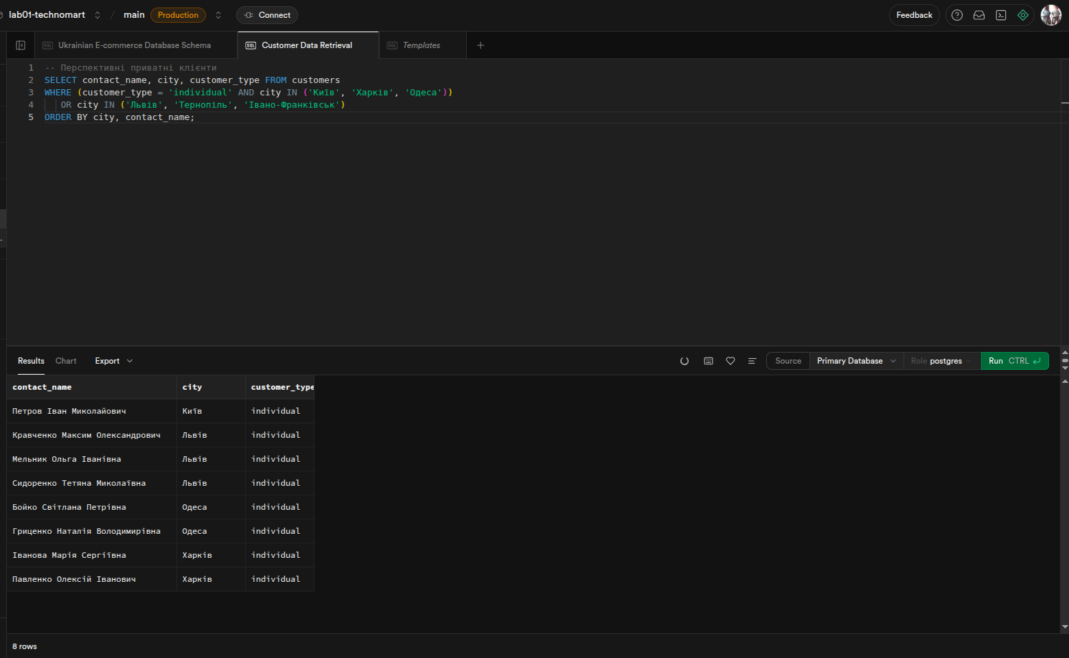
Сегментація для розвитку роздрібних продажів у перспективних регіонах.

2.3 Оператори IN, BETWEEN, IS NULL

2.3.1 Вивести клієнтів з міст Київ, Харків, Одеса, Дніпро
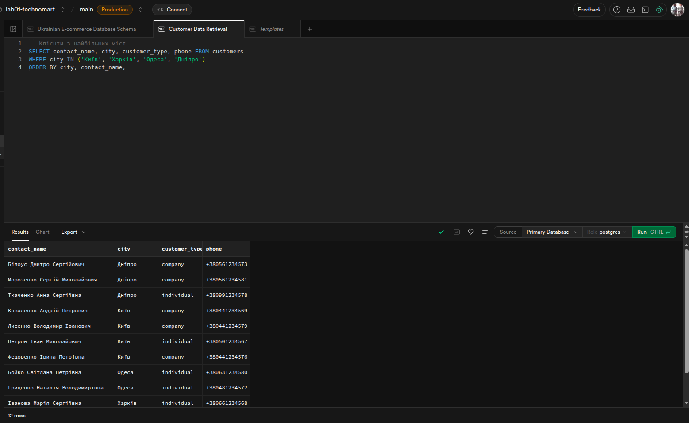
Аналіз клієнтської бази в мільйонних містах для стратегічного планування.
2.3.2 Знайти товари в ціновому діапазоні від 10000 до 30000 грн
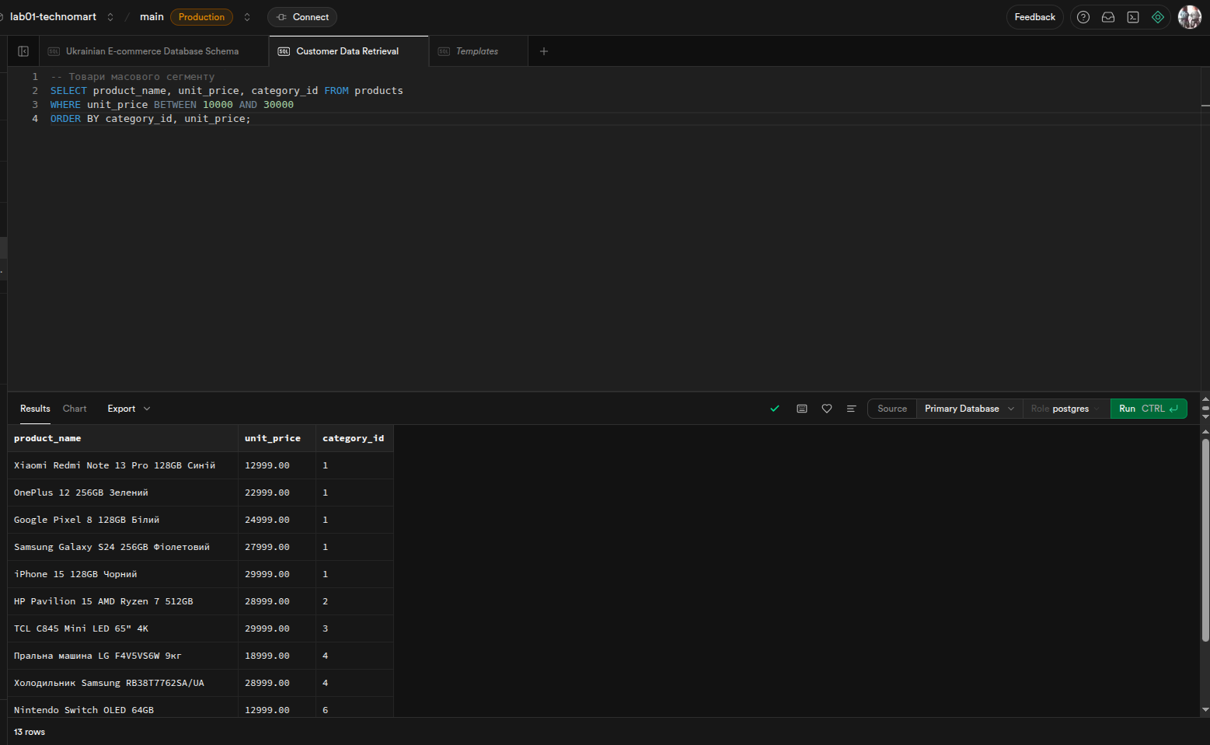
Відбір товарів доступного сегменту для масових продажів.

2.3.3 Власні запити з IN, BETWEEN, IS NULL
Запити з IN:
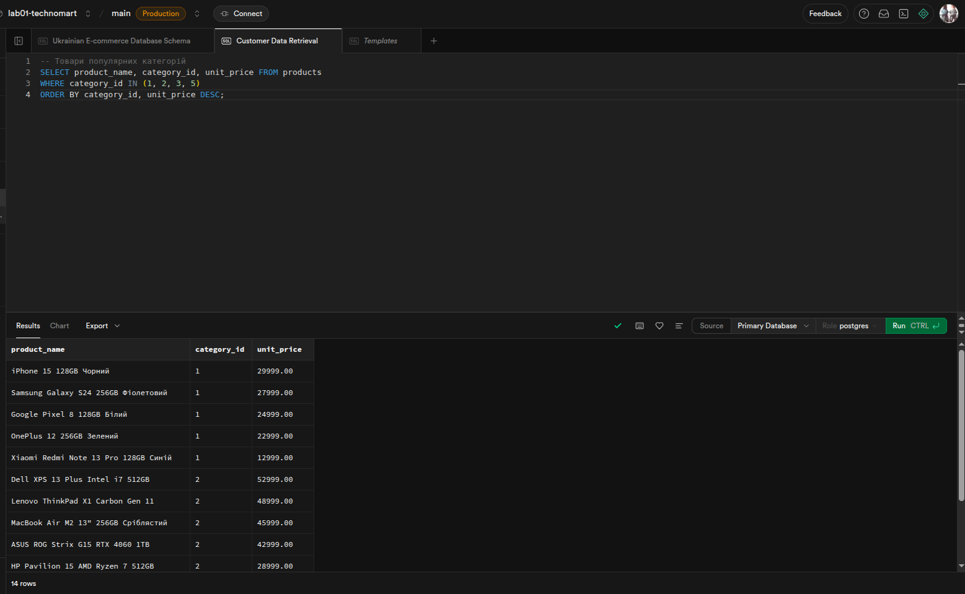
Фокус на найбільш продаваних категоріях товарів.

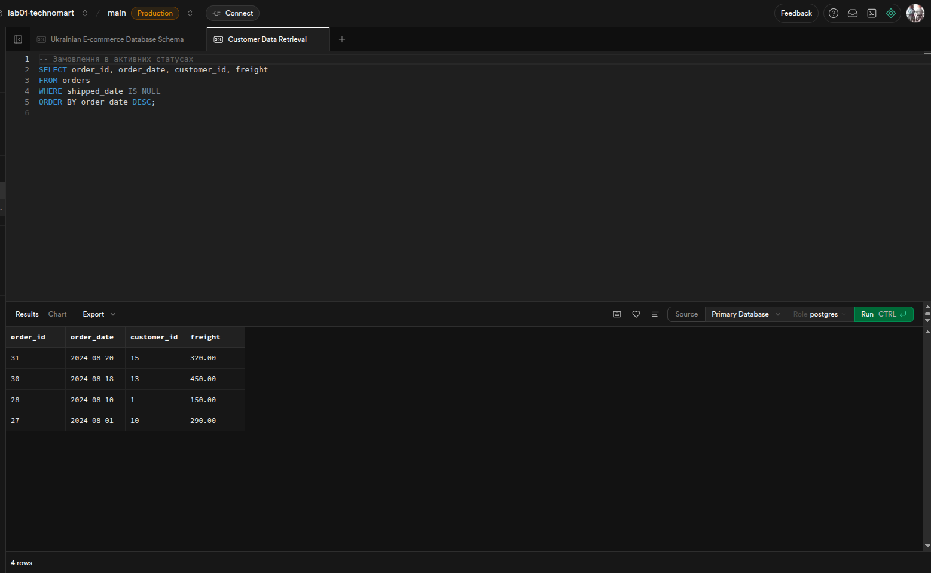
Моніторинг замовлень, що потребують уваги та обробки.

Запити з BETWEEN:
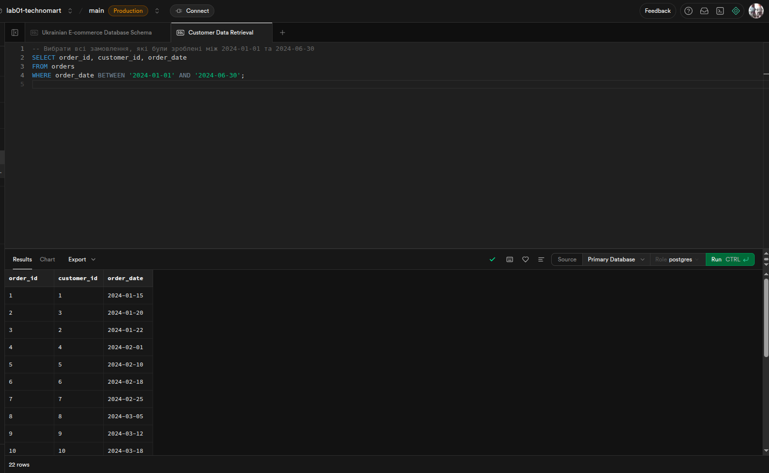

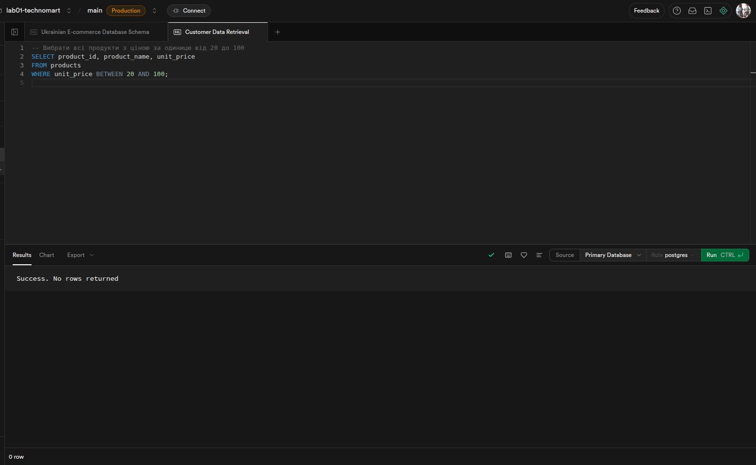

Запити з IS NULL/IS NOT NULL:
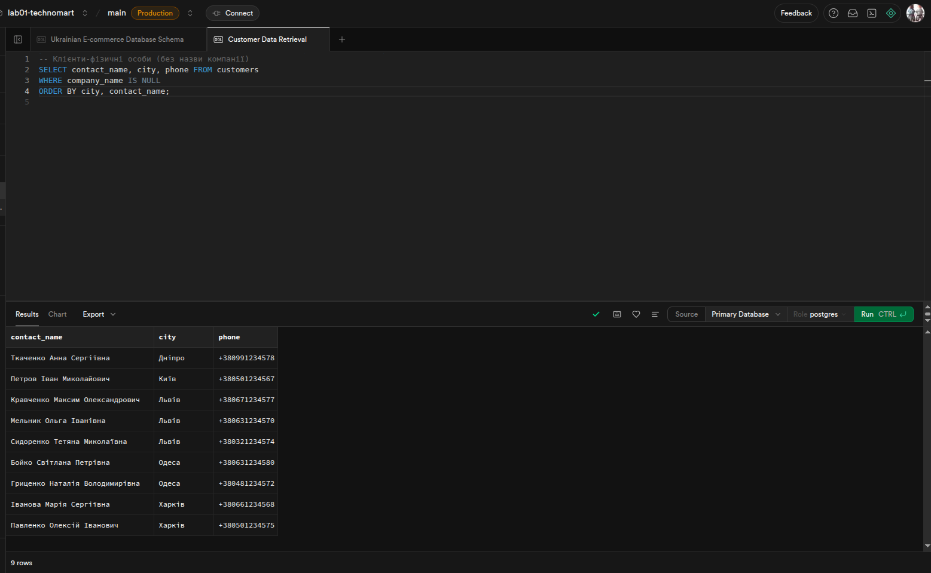

2.4 Складні комбінування умов

2.4.1 Комплексний аналіз товарного асортименту
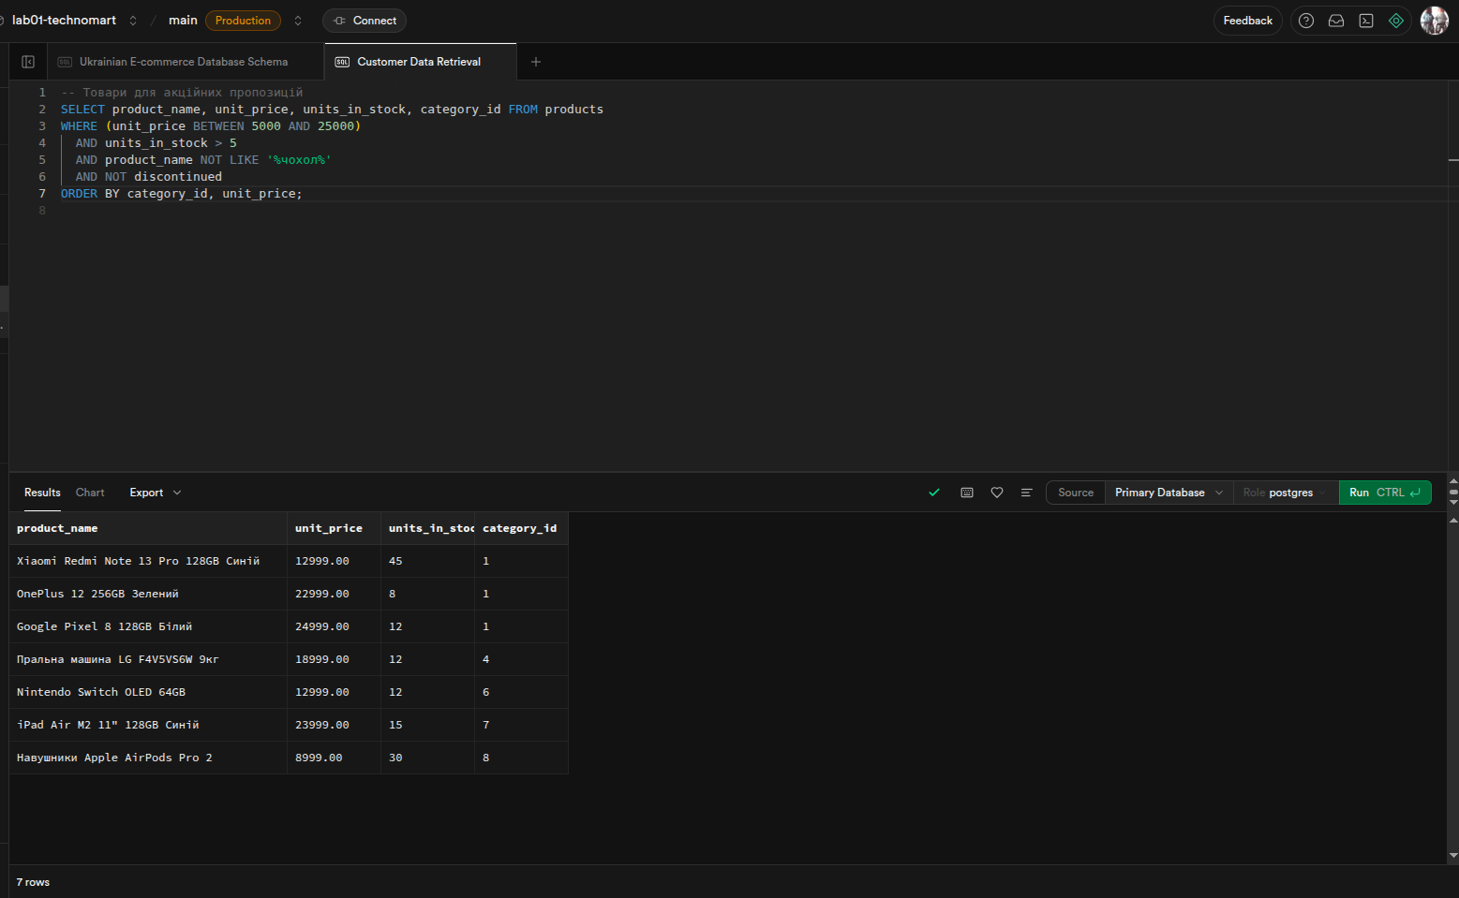
Відбір товарів оптимальних для проведення акцій з достатніми залишками.

2.4.2
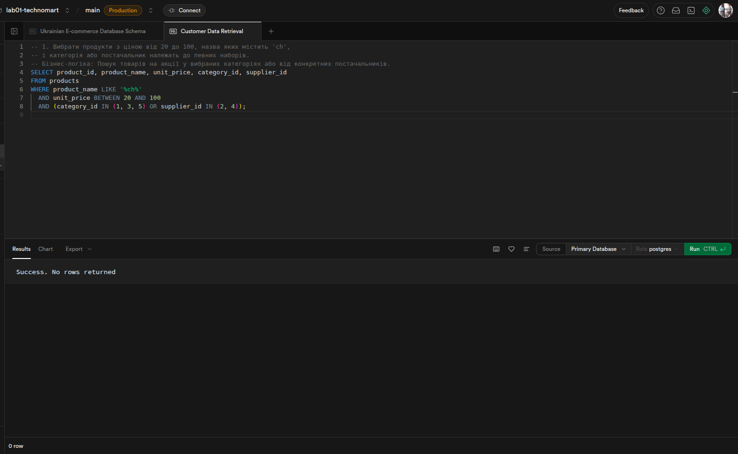

2.4.3

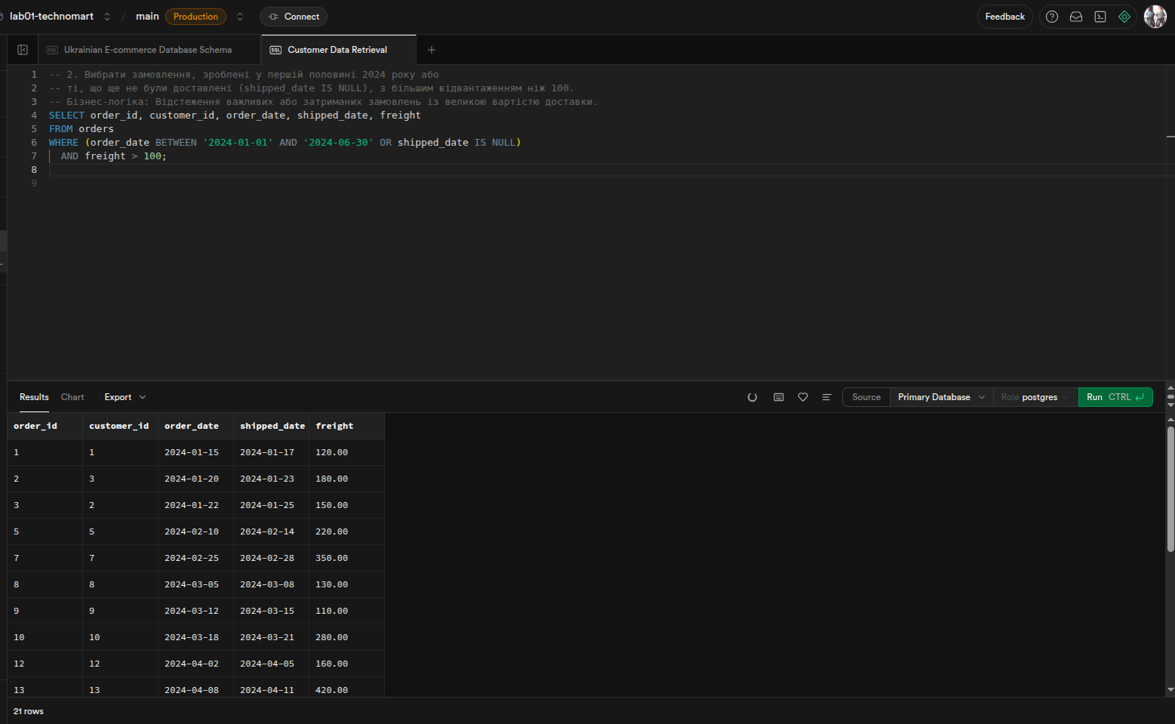
2.4.4
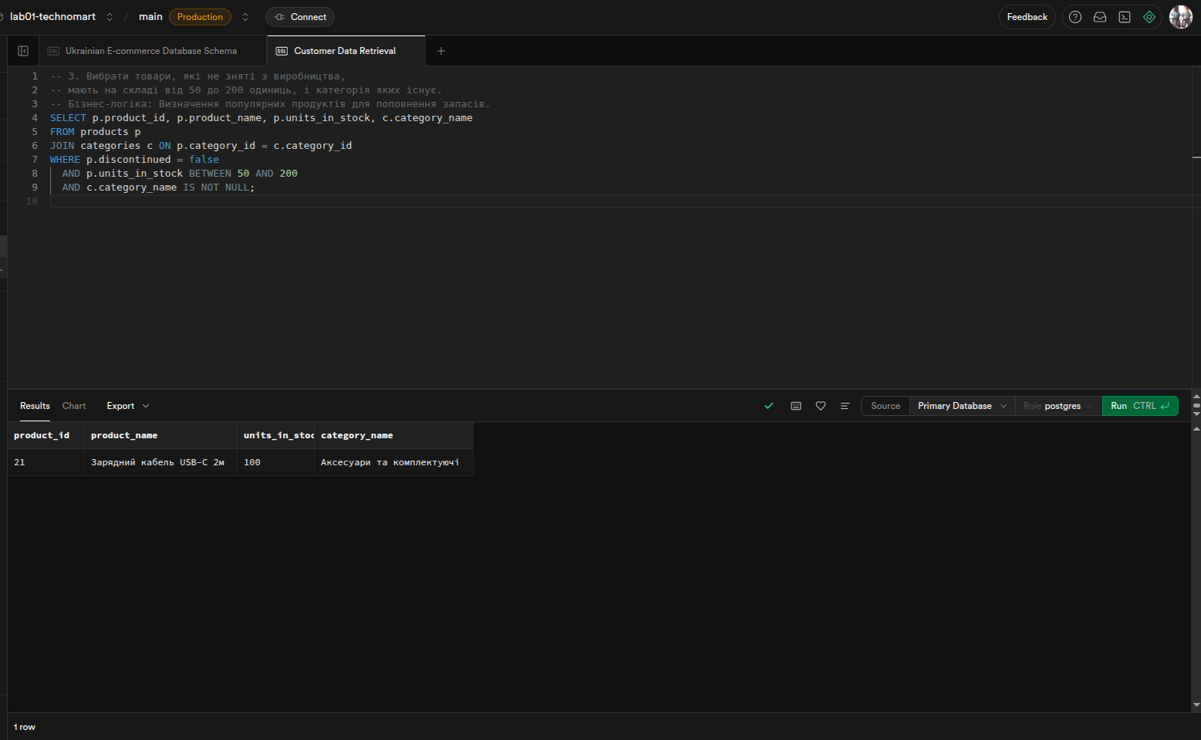

2.4.5
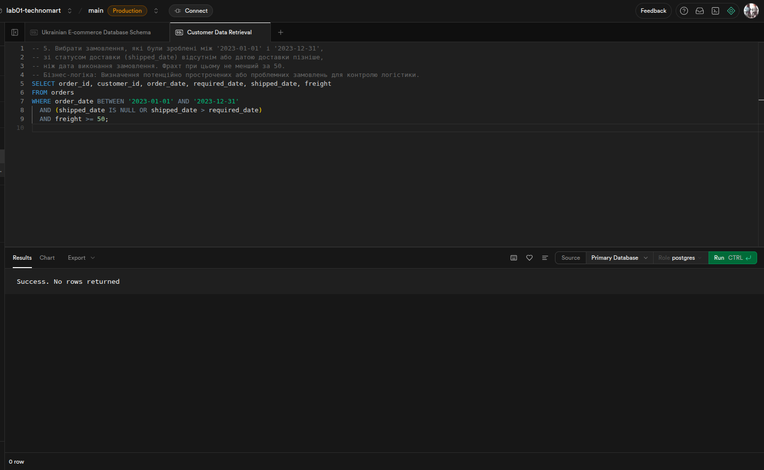

2.5 Складне сортування та пагінація

2.5.1 Багаторівневе сортування товарів
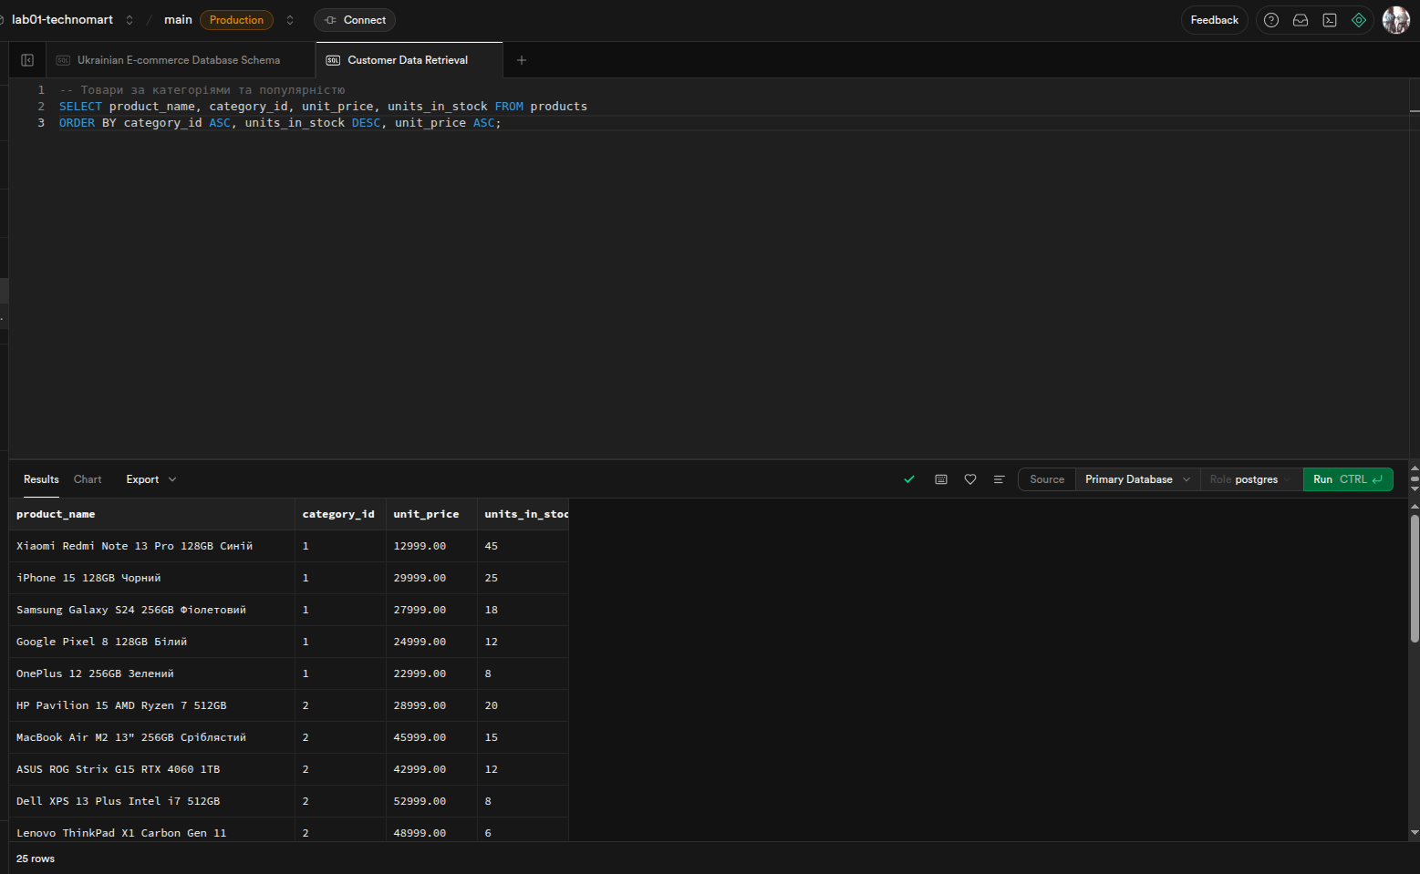
Структурований перегляд асортименту з пріоритетом популярних товарів.
2.5.2 Сортування клієнтів за пріоритетом
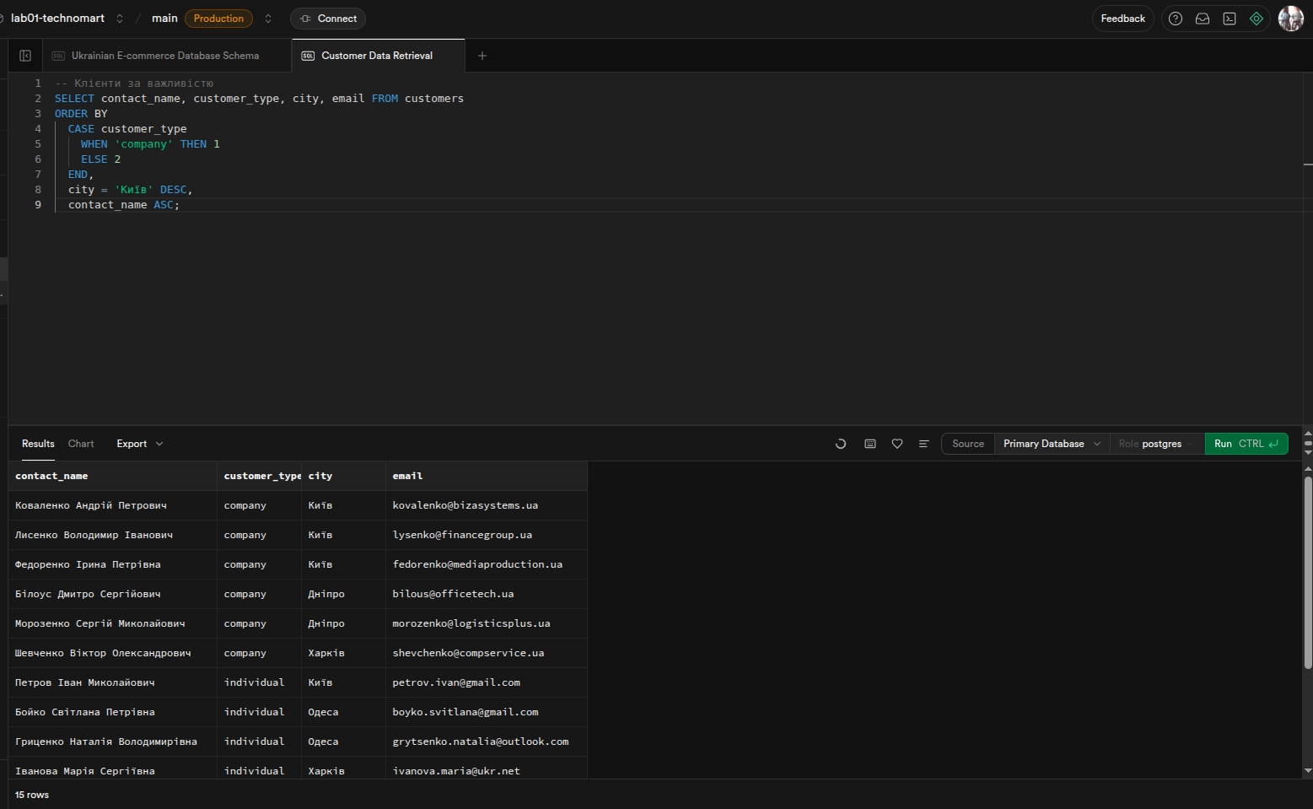
Розстановка клієнтів за пріоритетом: корпоративні з Києва спочатку.
2.5.3
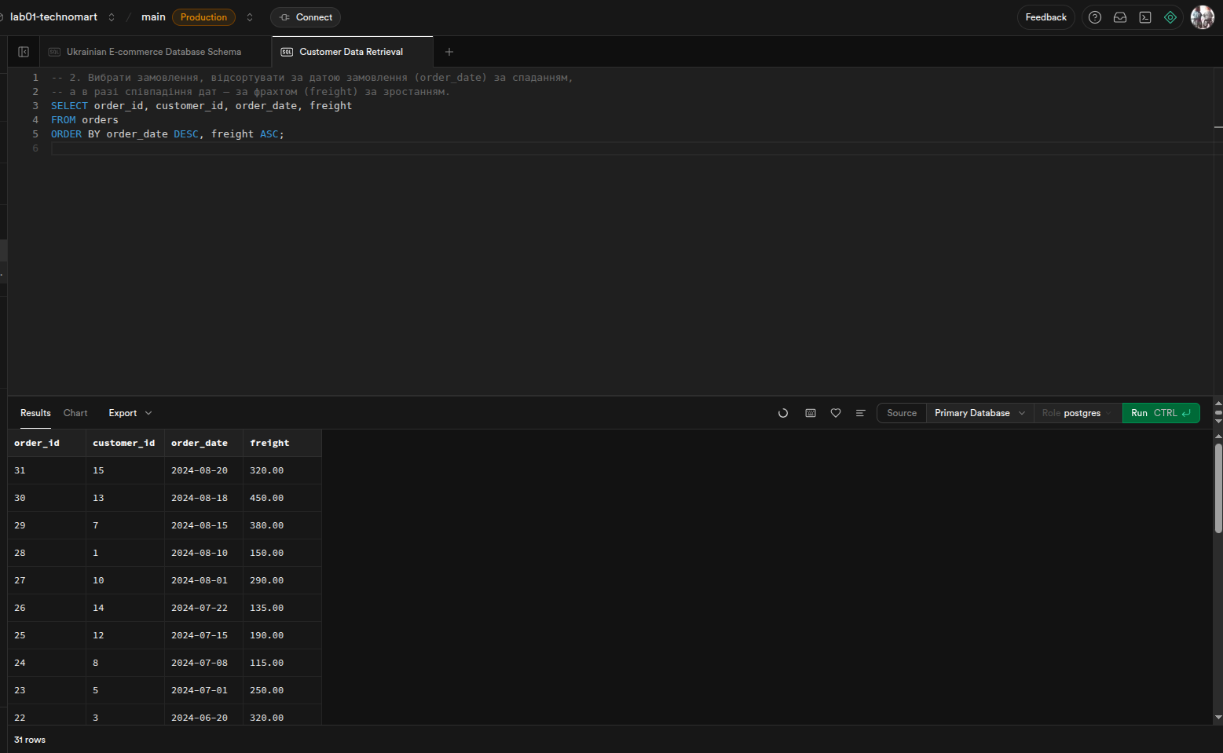
2.5.4
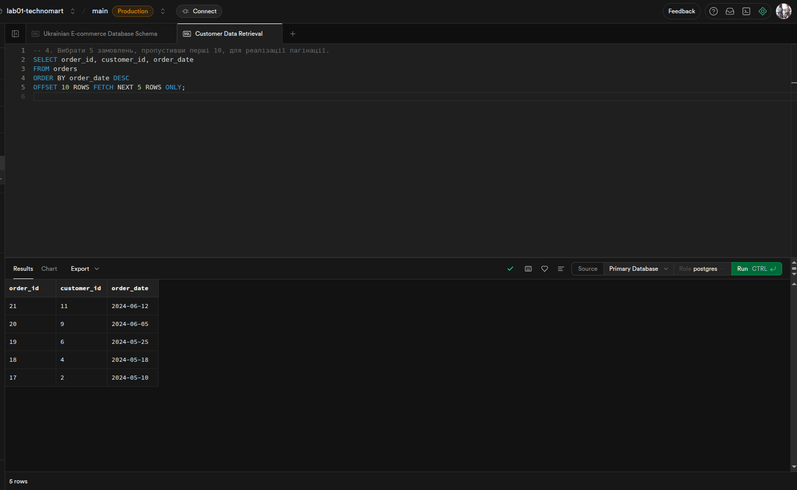
2.5.5
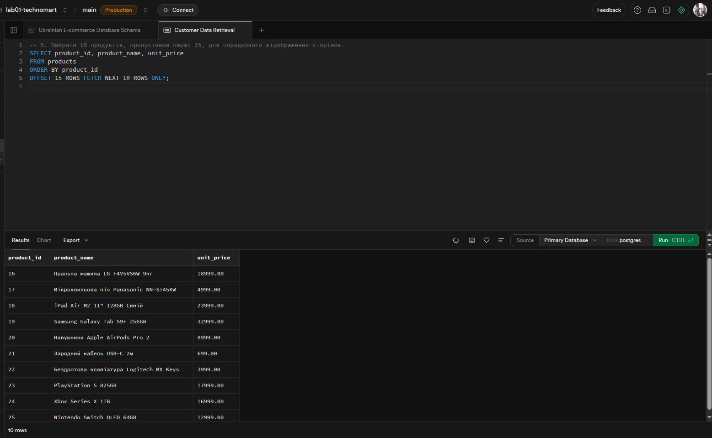

Рівень 3 - Експертні запити
3.1 Складні комбінації LIKE з логічними операторами
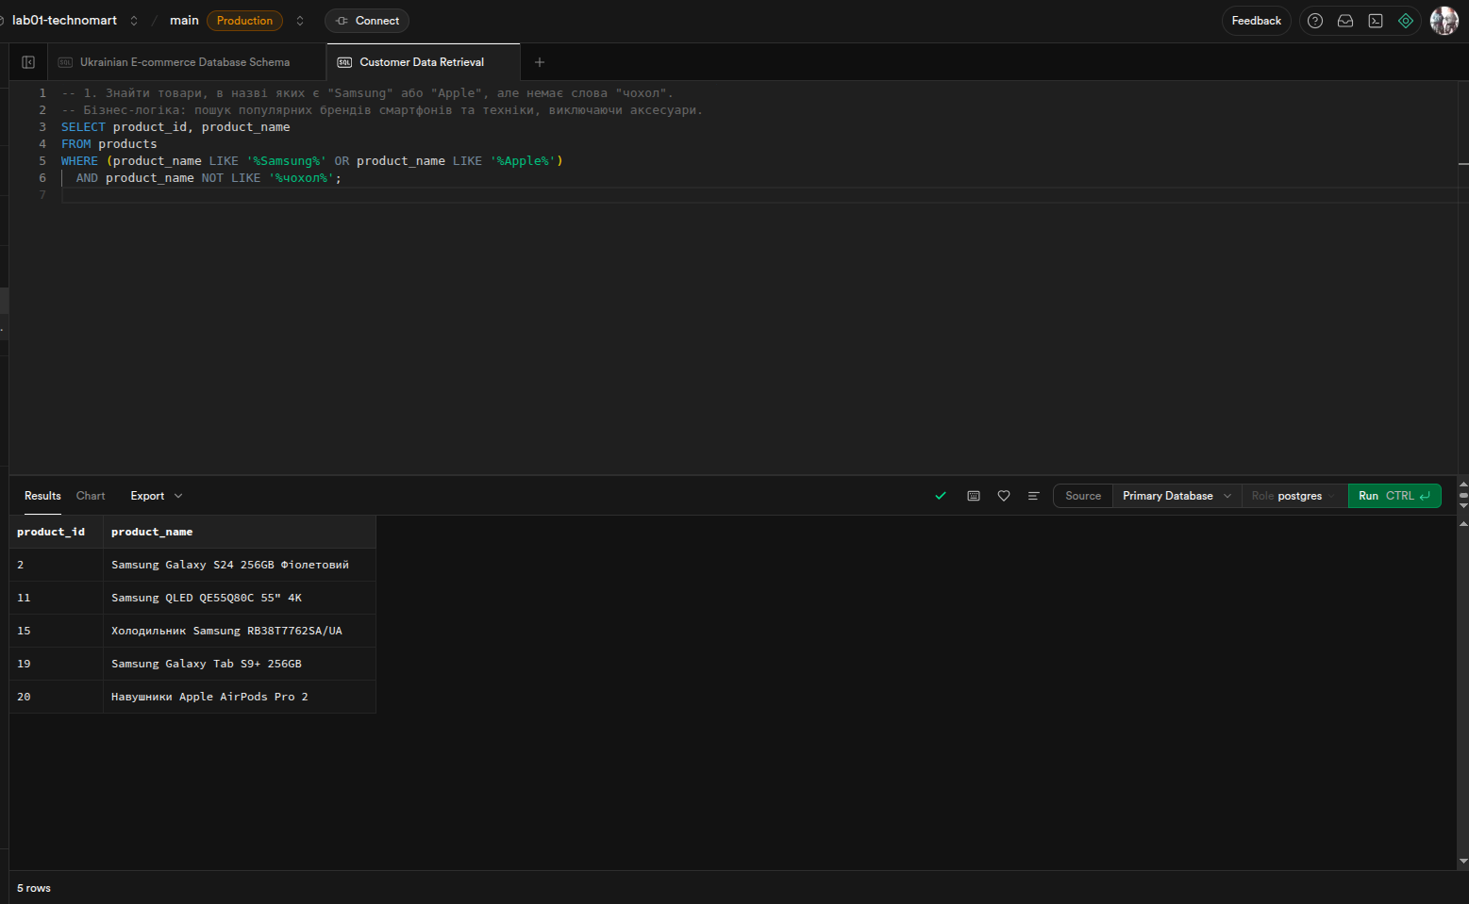
3.2
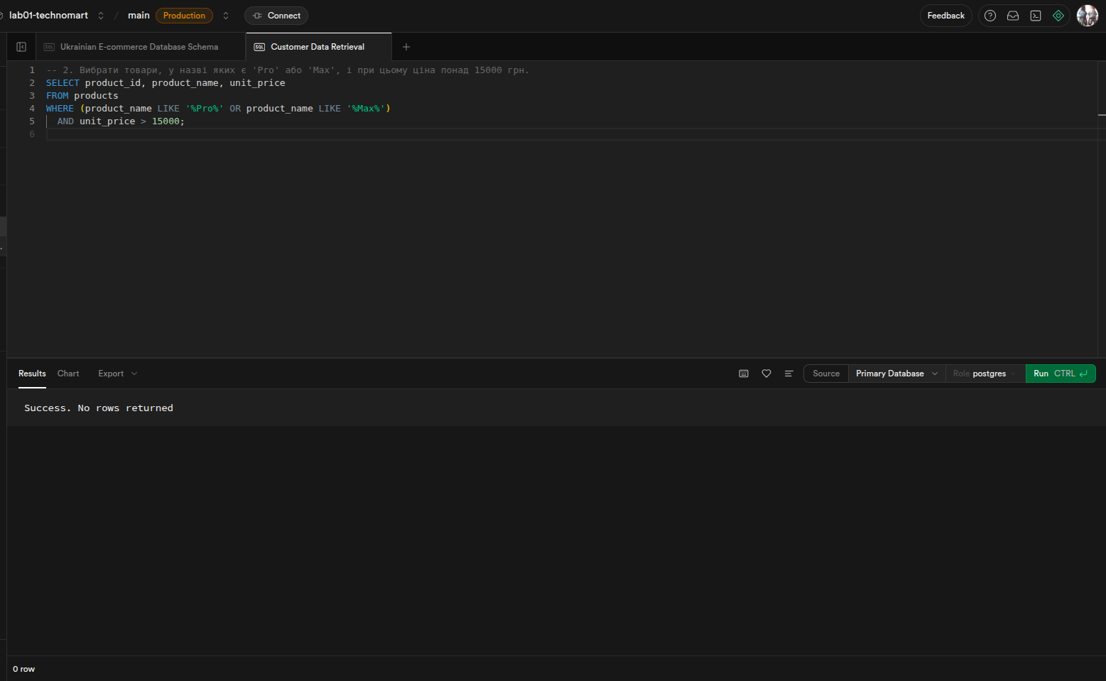
3.3
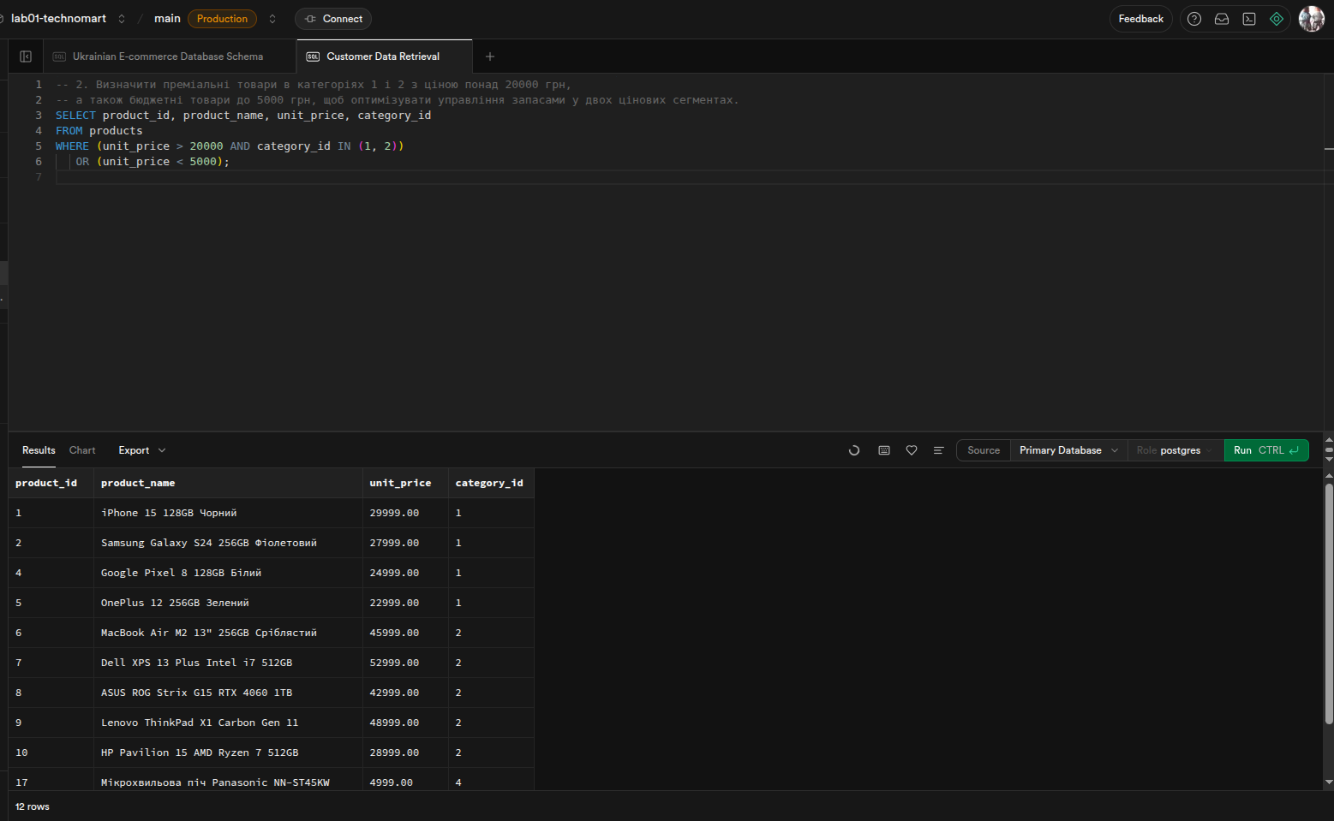
3.4
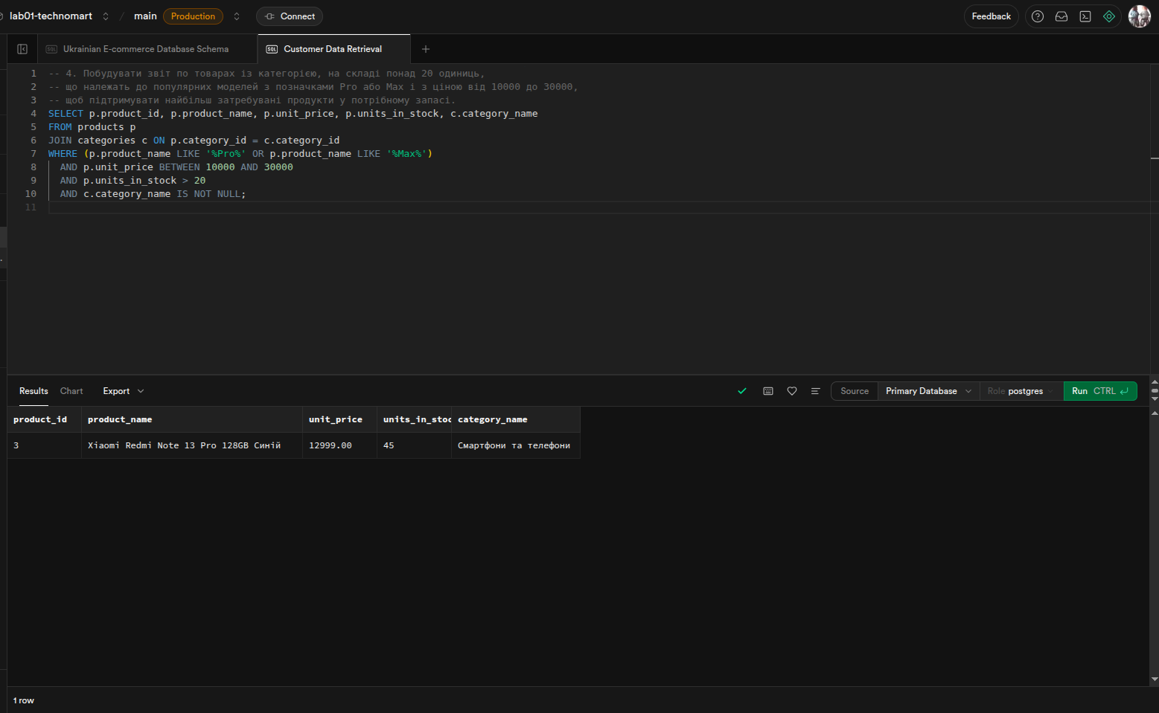
3.5
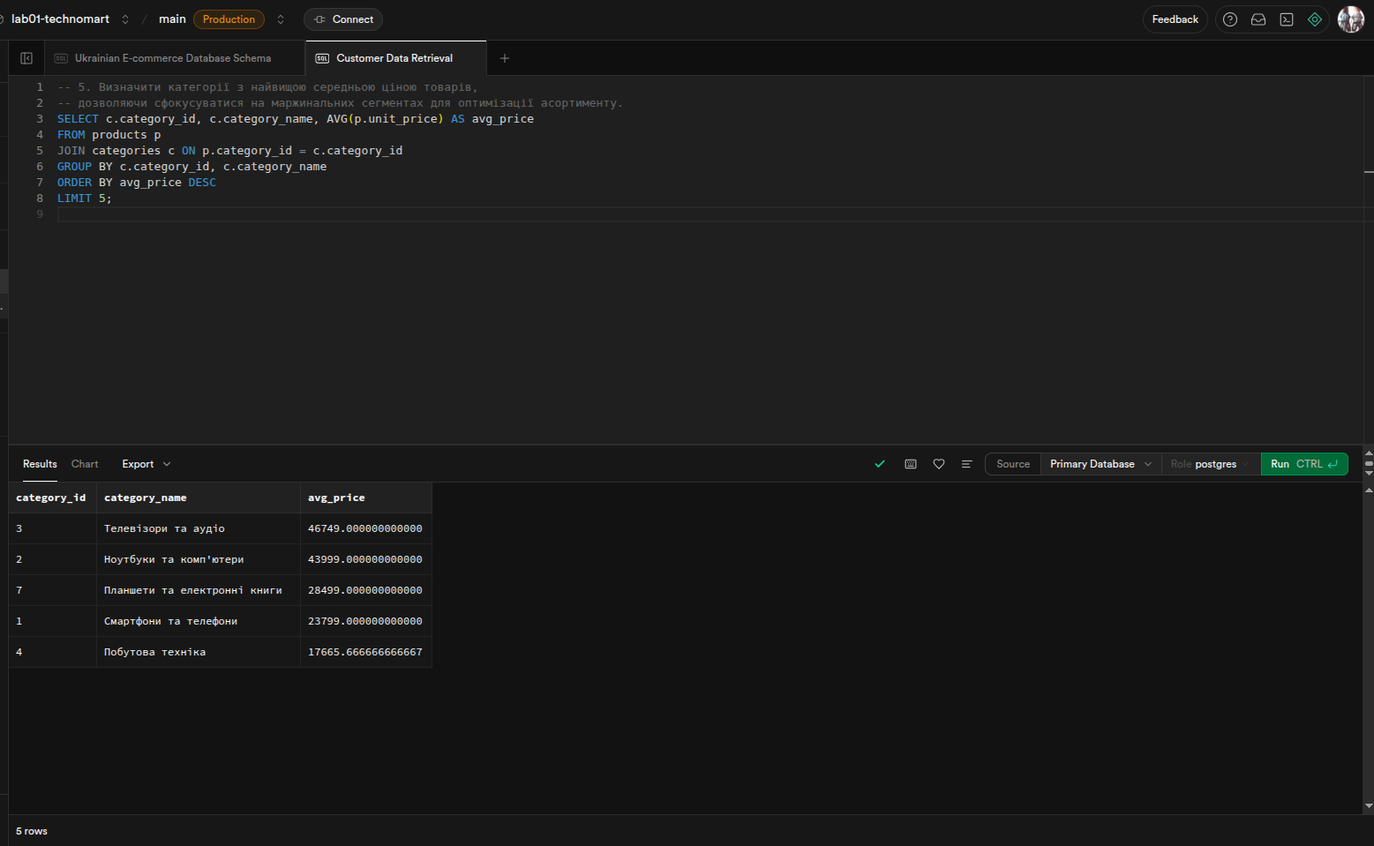

3.2 Вкладені логічні умови

3.2.1 Знайти товари дорожчі 20000 грн (категорії 1 або 2) АБО товари дешевші 5000 грн будь-якої категорії
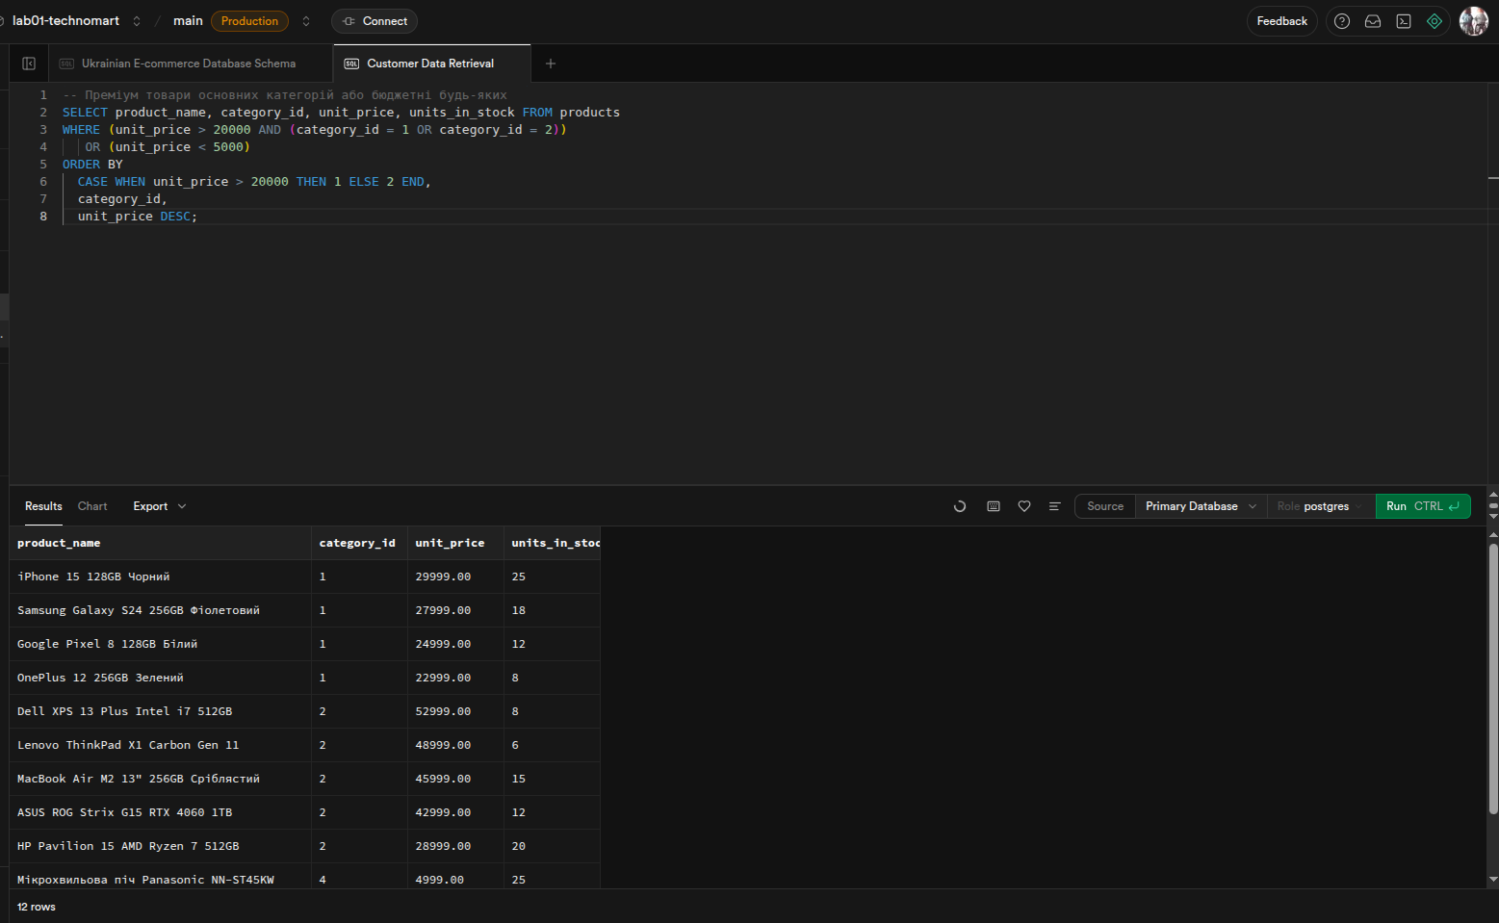
3.2.2 Комплексна сегментація клієнтів
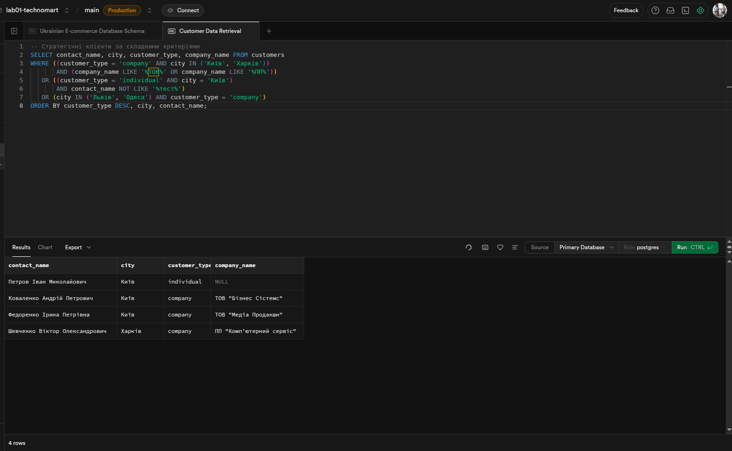
Виділення ключових сегментів: корпорації з великих міст, заможні приватні клієнти Києва, компанії з Заходу та Півдня.
3.2.3
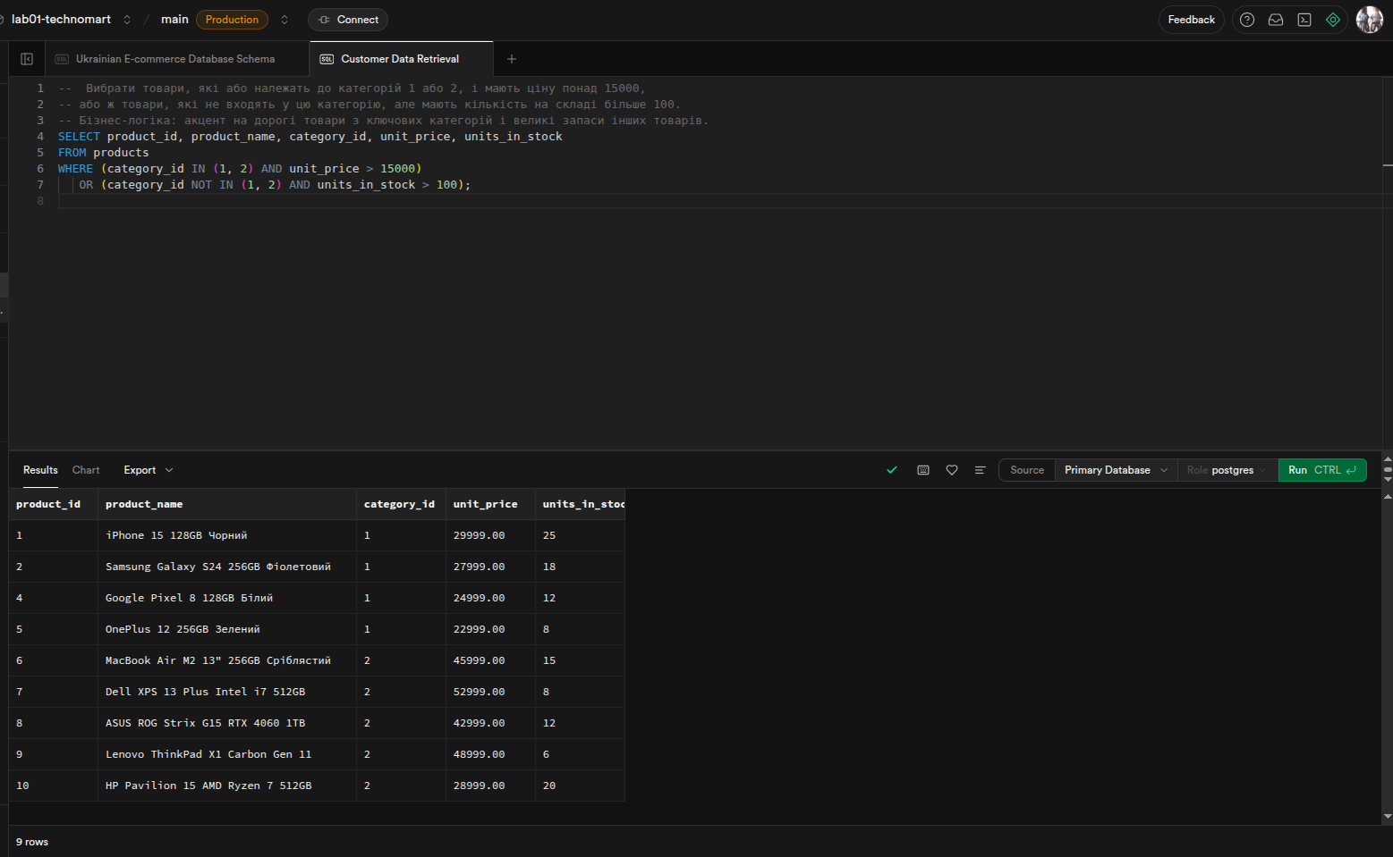

3.3 Комплексні аналітичні запити

3.3.1 Звіт товарів з множинними критеріями
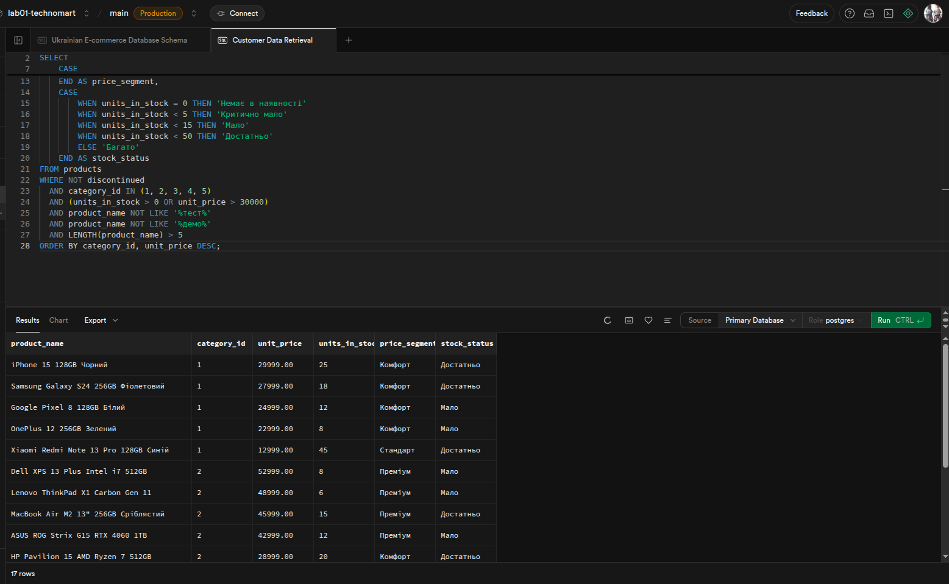
Всебічний аналіз активного асортименту з сегментацією за ціною та залишками для стратегічного планування.
3.3.2 Аналіз клієнтської бази з множинними критеріями
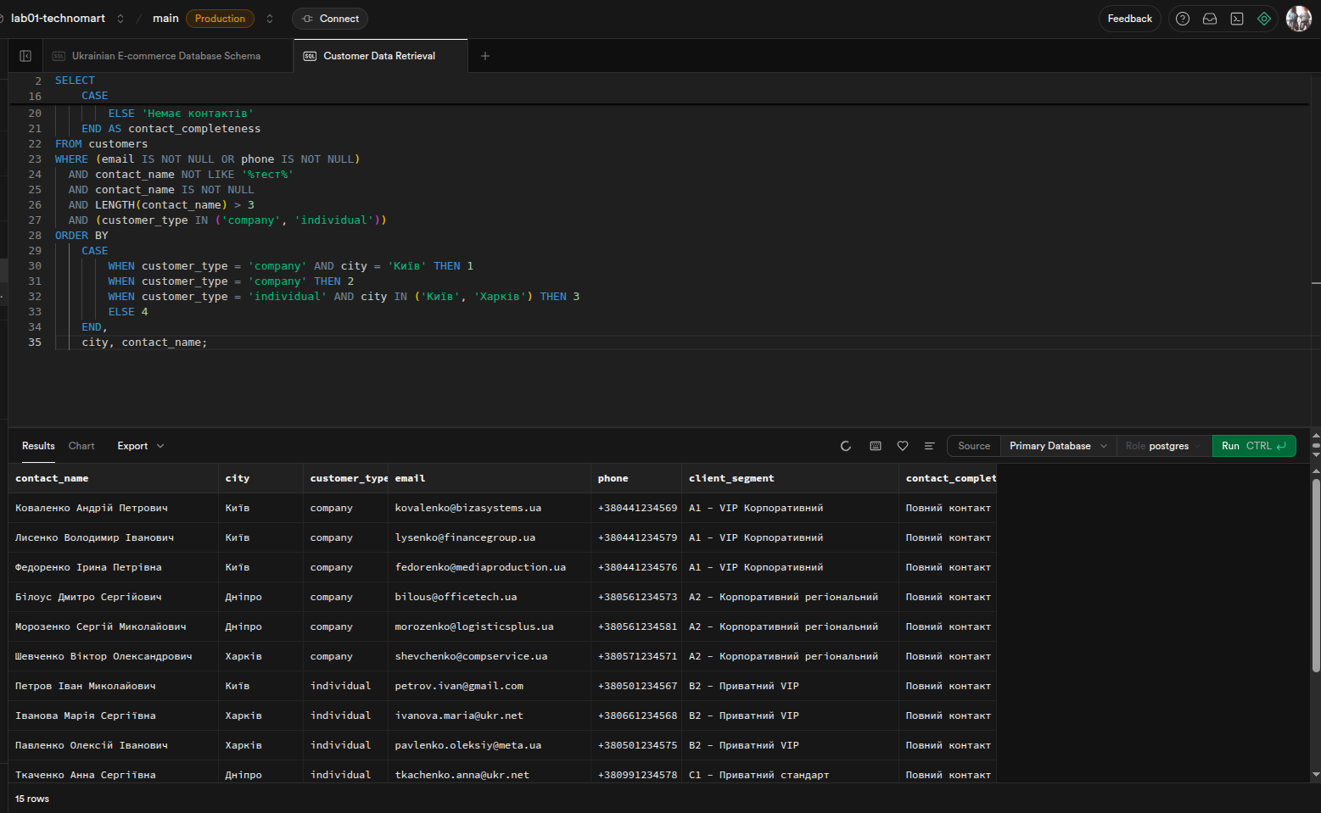
Створення детальної сегментації клієнтів для персоналізованого підходу та оптимізації маркетингових зусиль.

3.4 Дослідження даних та пошук закономірностей

3.4.1 Аналіз товарів за ціновими сегментами
Запит 1: Розподіл товарів по ціновим категоріям

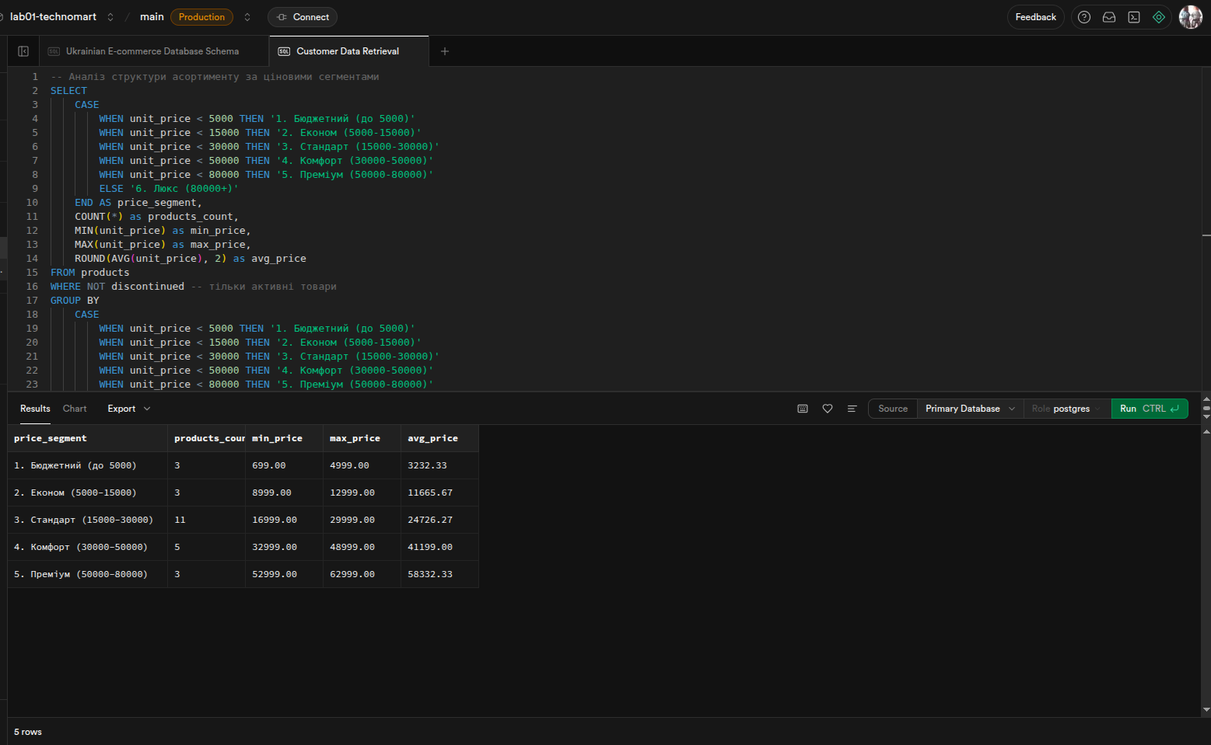
Бізнес-логіка: Визначення структури товарного портфеля для розуміння позиціонування магазину та планування асортиментної політики.
Запит 2: Товари з найвищою маржинальністю за сегментами
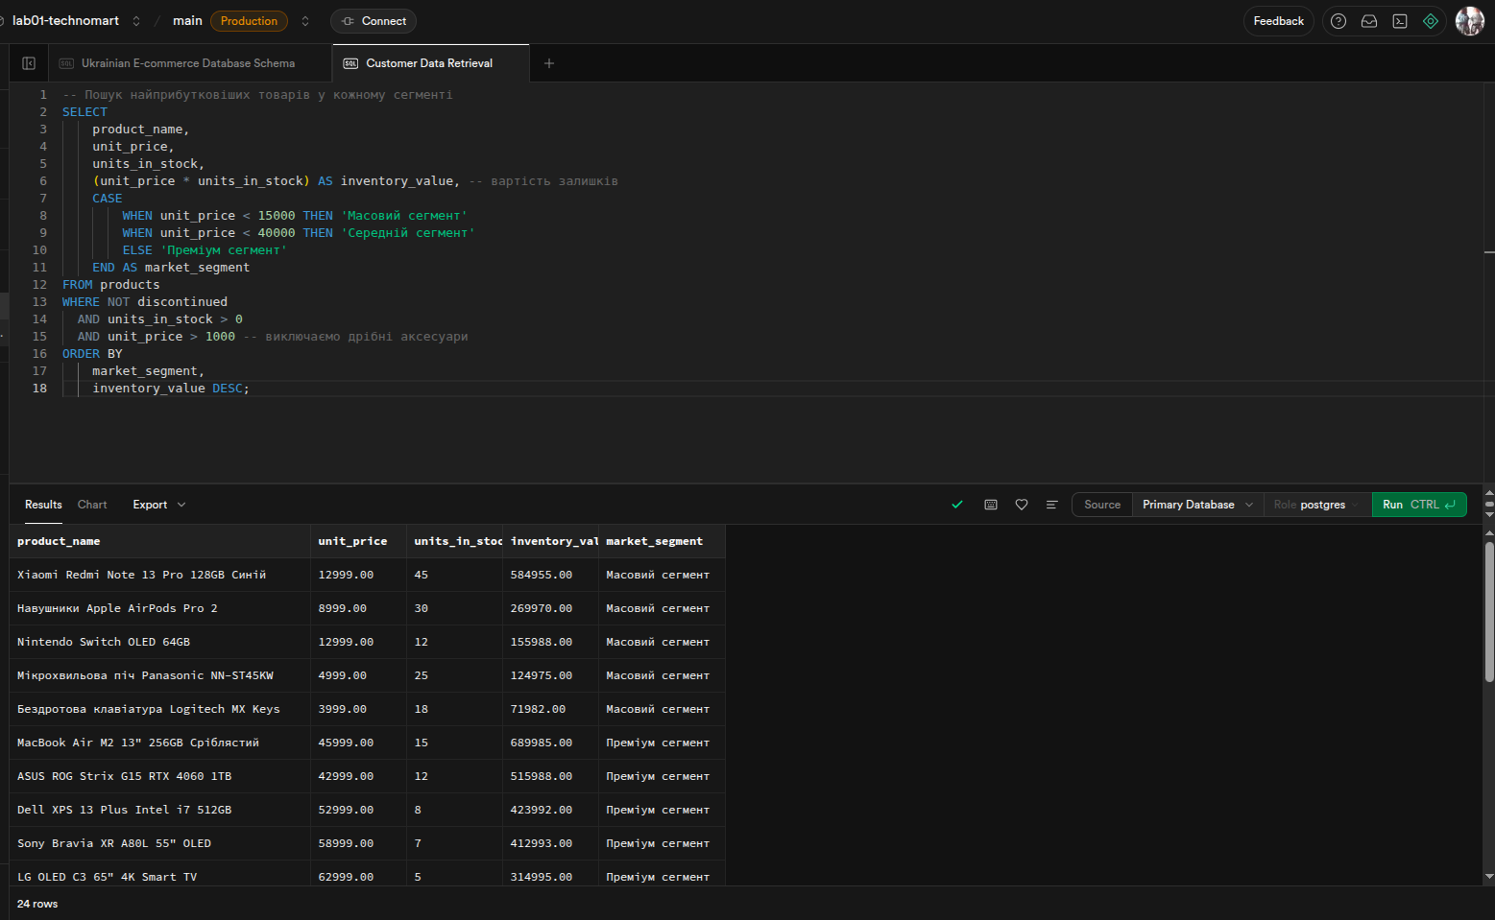
Бізнес-логіка: Ідентифікація товарів з найбільшою вартістю запасів для фокусування на найприбутковіших позиціях.
Запит 3: Аналіз цінових розривів
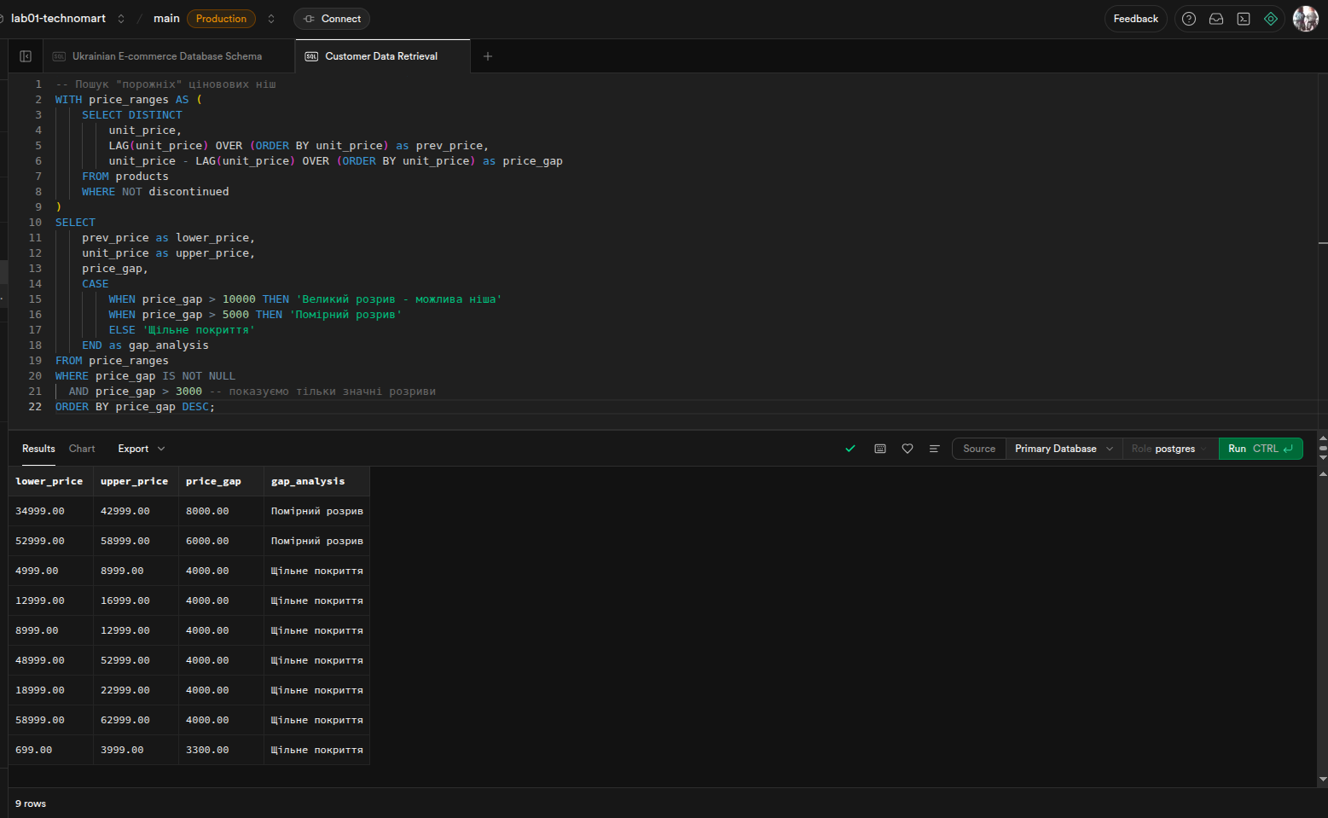
Бізнес-логіка: Виявлення цінових ніш, де відсутні товари, для планування закупівель нових позицій.

3.4.2 Дослідження розподілу клієнтів за географічним принципом
Запит 1: Концентрація клієнтів по містах

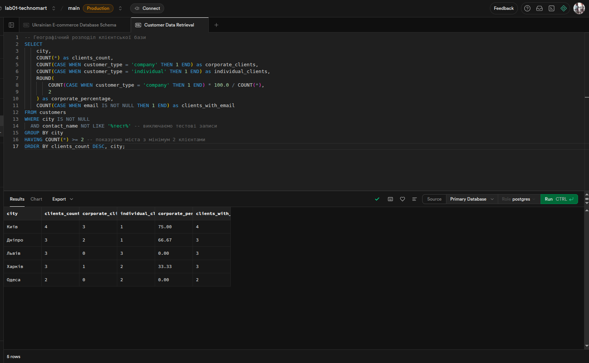
Аналіз географічної структури клієнтської бази для оптимізації логістики та регіональної маркетингової стратегії.
Запит 2: Потенціал розвитку по регіонах
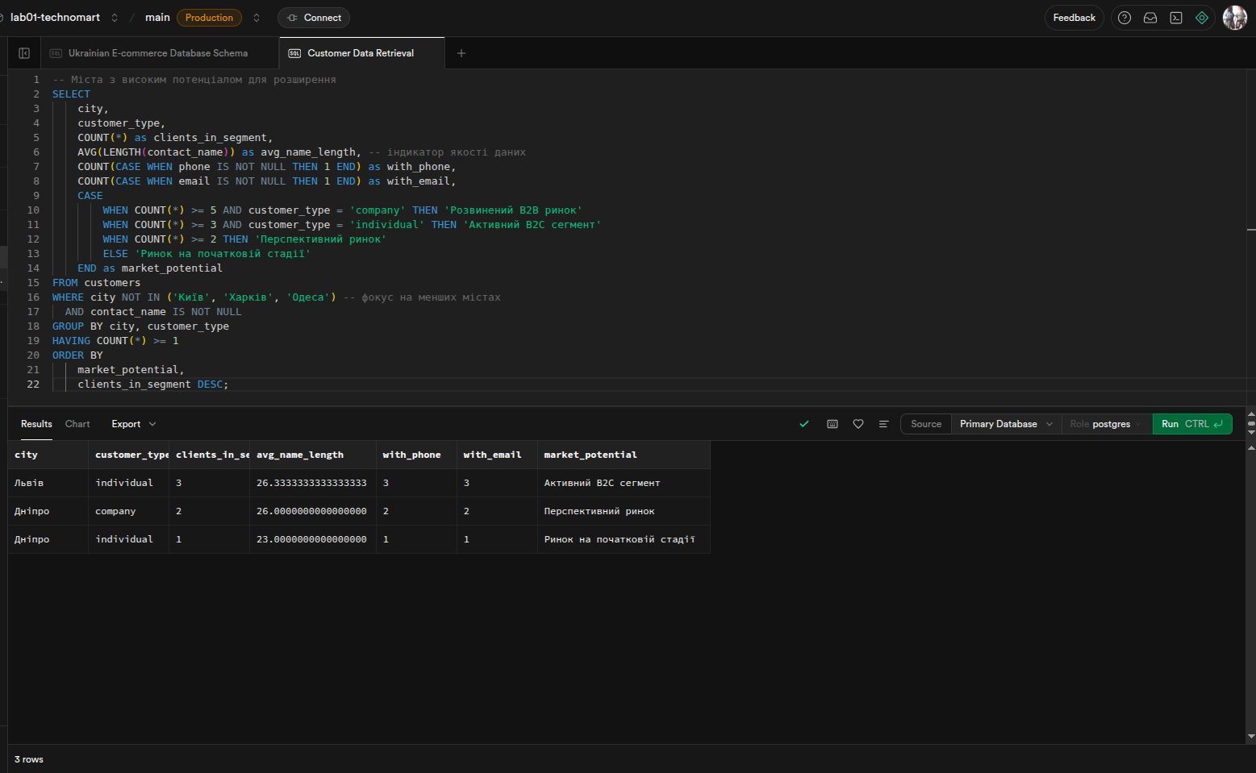
Визначення міст з найбільшим потенціалом для відкриття філій або посилення маркетингових зусиль.
Запит 3: Якість клієнтської бази по регіонах
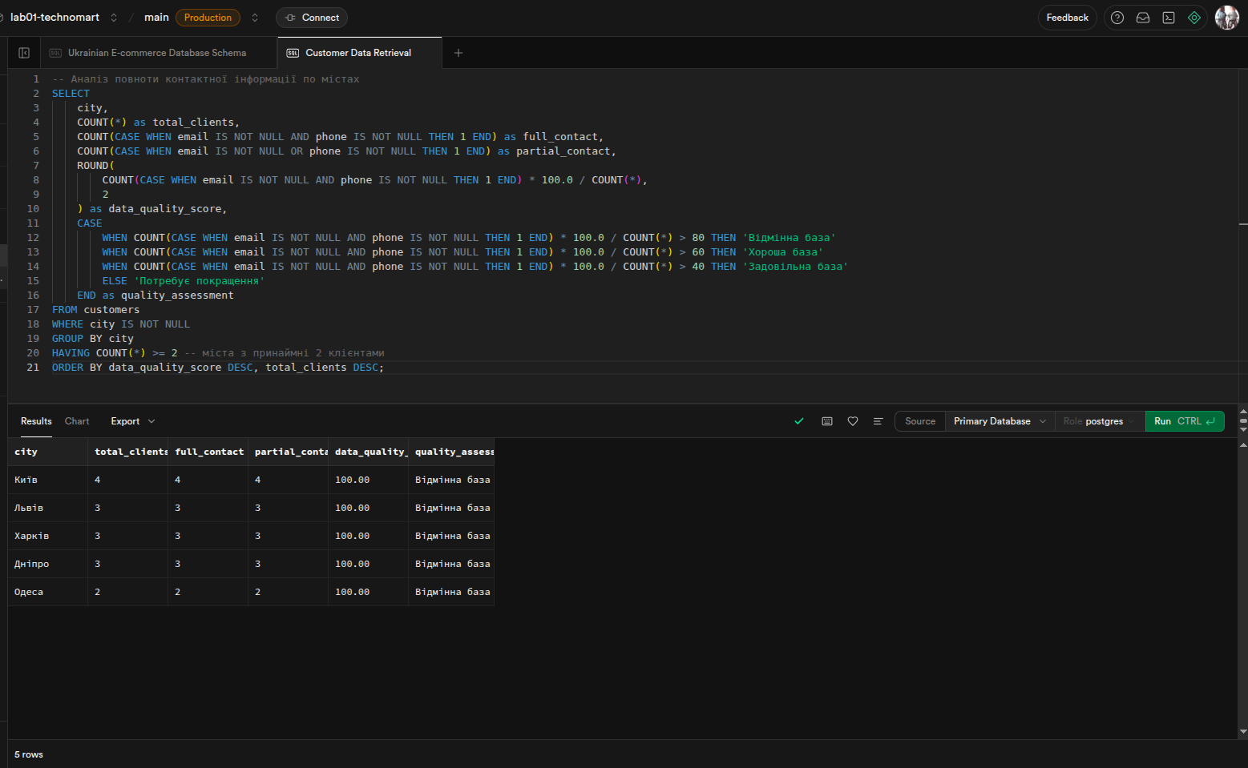
Оцінка якості клієнтської бази для планування CRM активностей та покращення збору даних.
Запит 4: Регіональна сегментація для логістики
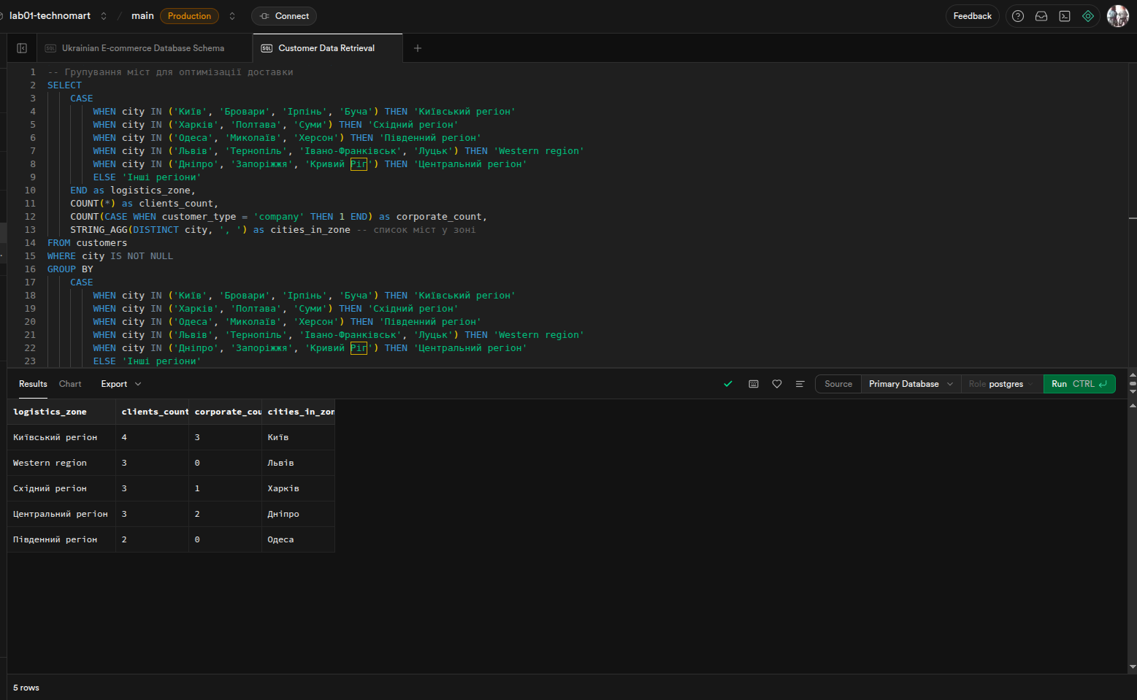
Створення логістичних зон для оптимізації доставки та планування регіональних складів.

3.4.3 Аналіз часових патернів в замовленнях
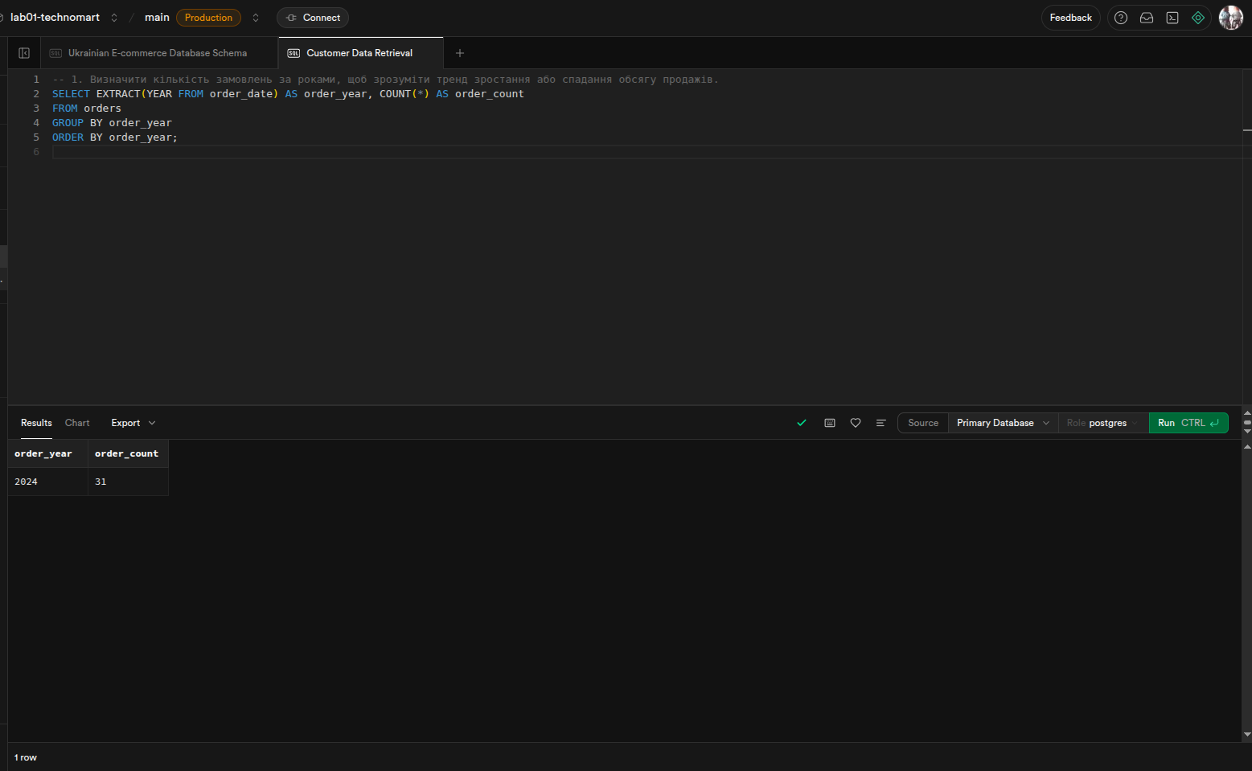
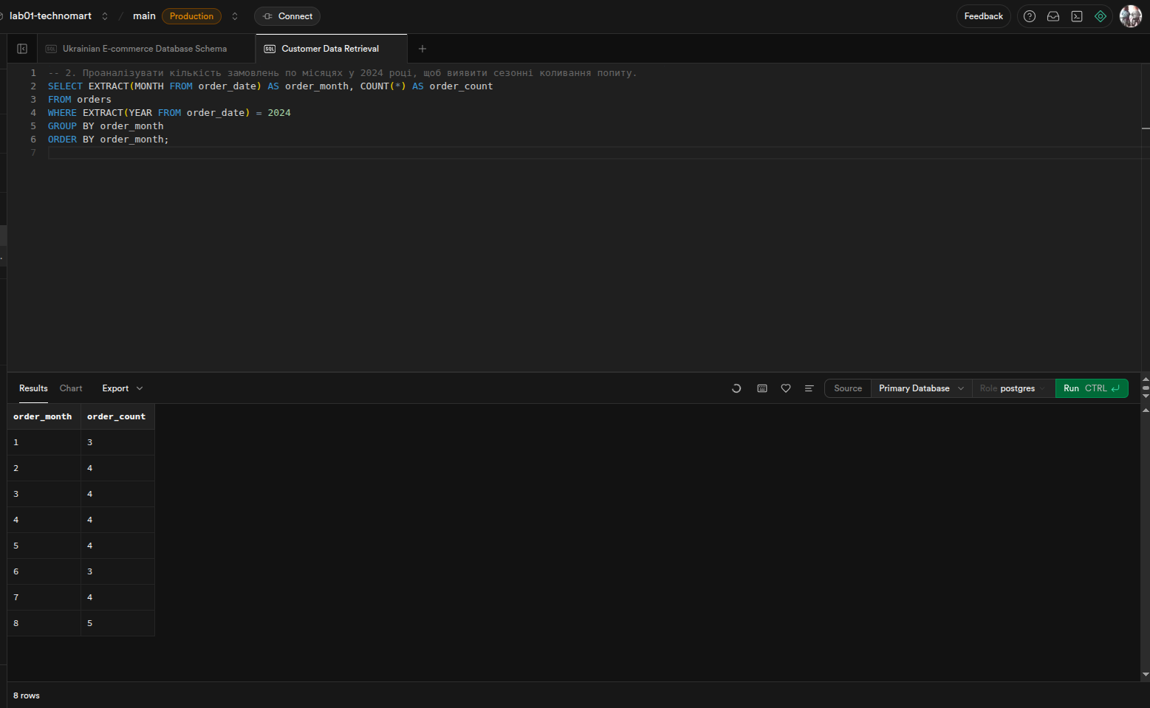
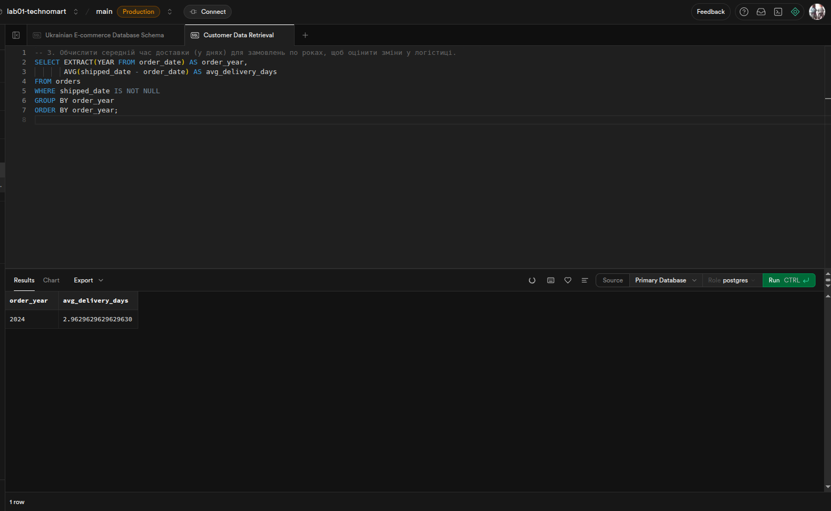
3.5 Креативні завдання


